修改意见
审查意见 | 修改情况
1、完善工程建设内容一览表，细化说明项目车间布局，明确依托原有设备设施的情况和工程产能情况，补充现有工程设备设施利用等情况； | 完善工程建设内容一览表，细化说明项目车间布局，明确依托原有设备设施的情况和工程产能情况，详见P3；补充现有工程设备设施利用等情况，详见P10-12。
2、核实项目主要原辅料种类和用量，对应相应的执行标准； | 已核实项目主要原辅料种类和用量，对应相应的执行标准，详见P4。
3、完善本项目平面布置图，补充本项目废气处理设施、固废暂存间、危废暂存间等环保设施位置； | 已完善本项目平面布置图，已补充本项目废气处理设施、固废暂存间、危废暂存间等环保设施位置，详见附件4。
4、完善项目工艺流程及产污节排点图，补充压铸成型（砂芯）工艺流程，细化除气精炼、炒灰、机加工等工艺概述； | 已完善项目工艺流程及产污节排点图，补充压铸成型（砂芯）工艺流程，细化除气精炼、炒灰、机加工等工艺概述，详见P26-29。
5、明确现有工程存在的主要污染问题，完善项目改扩建“三本帐”一览表，补充说明项目改扩建“以新带老”措施； | 已明确现有工程存在的主要污染问题，完善项目改扩建“三本帐”一览表，详见P36；已补充说明项目改扩建“以新带老”措施，详见P14；
6、加强项目营运期废气污染源强分析，列表说明各类废气产生、处理及排放情况，细化熔炼烟气中的污染物种类及产生量，核实项目是否有含氟废气产生； | 已加强项目营运期废气污染源强分析，列表说明各类废气产生、处理及排放情况，已细化熔炼烟气中的污染物种类及产生量，已核实项目无含氟废气产生，详见P39；
7、加强项目营运期废气的环境影响分析，细化说明熔化、炒灰、抛丸打磨、机加工等工序各项废气的收集及处置措施，完善排气筒位置和高度；细化说明熔炼烟气换热管过程，建议尽量利用余热； | 已加强项目营运期废气的环境影响分析，细化说明熔化、炒灰、抛丸打磨、机加工等工序各项废气的收集及处置措施，已完善排气筒位置和高度，详见P39；已细化说明熔炼烟气换热管过程，建议尽量利用余热，详见P32、60；
8、核实项目营运期噪声源强，完善项目营运期噪声对周边环境影响分析及措施要求，论证是否设置噪声防护距离； | 已核实项目营运期噪声源强，完善项目营运期噪声对周边环境影响分析及措施要求，论证是否设置噪声防护距离，详见P49。
9、核实项目营运期固废种类及产生量；核实熔炼、扒渣、除气精炼等工序产生的炉渣是否有恶臭气味； | 已核实项目营运期固废种类及产生量，详见P34-35；已核实熔炼、扒渣、除气精炼等工序产生的炉渣无恶臭气味。
10、核实项目大气环境防护距离计算，补充营运期非正常排放情况下大气污染物估算模式计算；补充计算卫生防护距离和卫生防护距离包络图； | 已核实项目大气环境防护距离计算，补充营运期非正常排放情况下大气污染物估算模式计算，详见P44-47；补充计算卫生防护距离和卫生防护距离包络图，详见P40-43。
11、完善项目环保投资估算表和环保竣工验收内容，补充运营期环境监测计划。 | 已完善项目环保投资估算表和环保竣工验收内容，详见P53-55；已补充运营期环境监测计划，详见P53。
12、根据项目实际产能情况，核实新增员工人数，核实生活废水增加量，补充说明隔油池废油处理及去向。 | 已根据项目实际产能情况，核实新增员工人数，核实生活废水增加量，无变化；已补充说明隔油池废油处理及去向，详见P35。

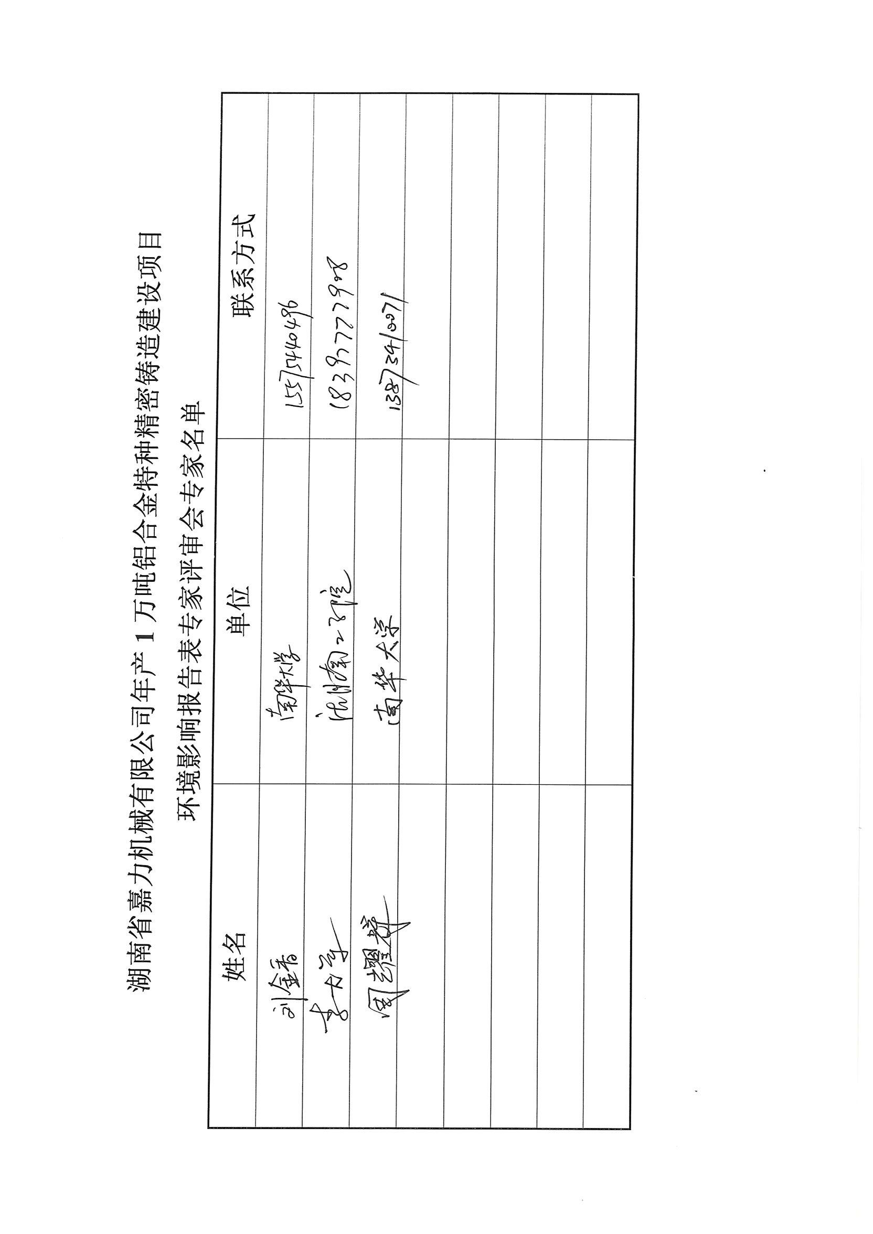
《建设项目环境影响报告表》编制说明

《建设项目环境影响报告表》由具有从事环境影响评价工作资质的单位编制。
1．项目名称——指项目立项批复时的名称，应不超过30个字（两个英文字段作一个汉字）。
2．建设地点——指项目所在地详细地址，公路、铁路应填写起止地点。
3．行业类别——按国标填写。
4．总投资——指项目投资总额。
5．主要环境保护目标——指项目区周围一定范围内集中居民住宅区、学校、医院、保护文物、风景名胜区、水源地和生态敏感点等，应尽可能给出保护目标、性质、规模和距厂界距离等。
6．结论与建议——给出本项目清洁生产、达标排放和总量控制的分析结论，确定污染防治措施的有效性，说明本项目对环境造成的影响，给出建设项目环境可行性的明确结论。同时提出减少环境影响的其他建议。
7．预审意见——由行业主管部门填写答复意见，无主管部门项目，可不填。
8．审批意见——由负责审批该项目的环境保护行政主管部门批复。

目 录

一、建设项目基本情况 1
二、建设项目所在地自然环境社会环境简况 15
三、环境质量状况 19
四、评价适用标准 23
五、建设项目工程分析 26
六、项目主要污染物产生及预计排放情况 37
七、环境影响分析 38
八、建设项目拟采取的防治措施及预期治理效果 56
九、结论与建议 57

附件：
附件1 环评委托书及环评技术咨询合同
附件2 营业执照
附件3 建设用地规划许可证
附件4 环境现状监测报告与监测质保单
附件5 环境保护承诺书
附件6 现有项目环评批复
附件7 现有环评验收批复
附件8 排放污染物许可证
附件9 危废处置合同
附图：
附图1 项目地理位置示意图
附图2 项目周边环境敏感目标分布示意图和项目监测布点图
附图3 项目在衡山县经济开发区位置
附图4 厂区总平面布置图
附图5 厂房平面布置图（北侧）
附图6 厂房平面布置图（东侧）
附表：
附表1 建设项目环评审批基础信息表

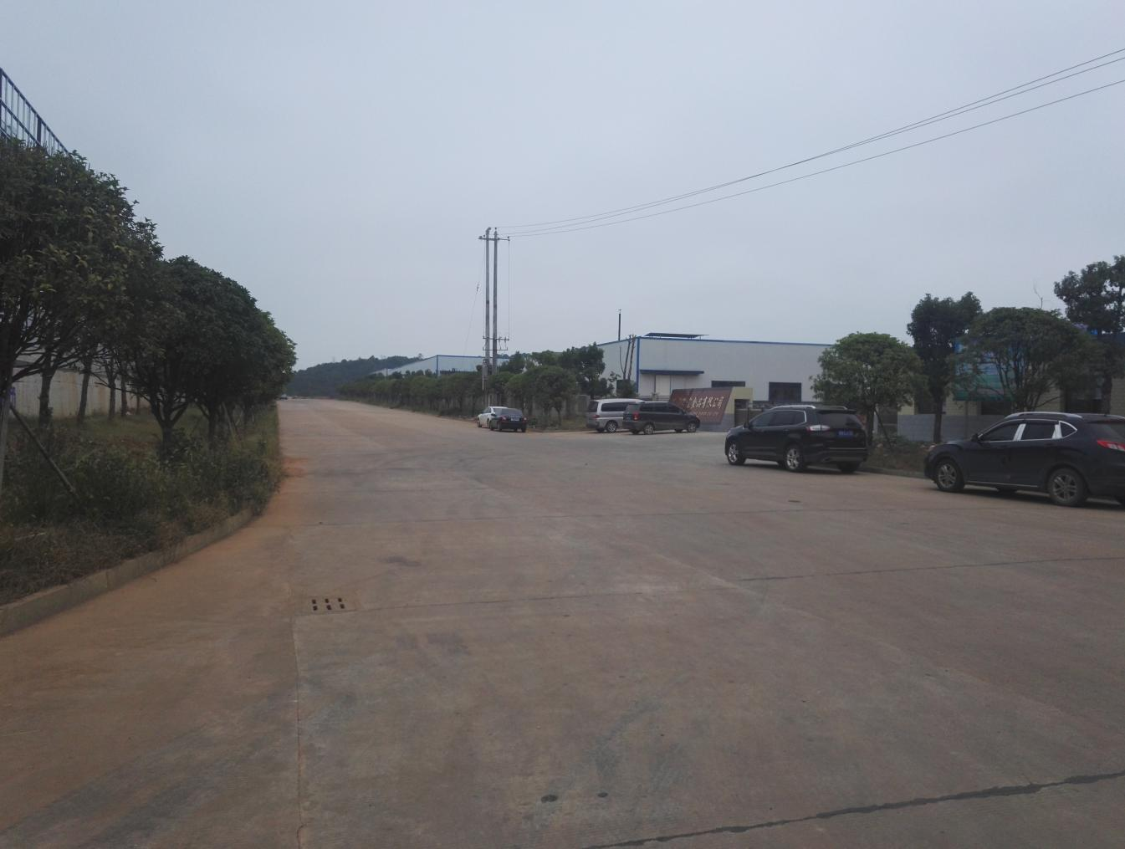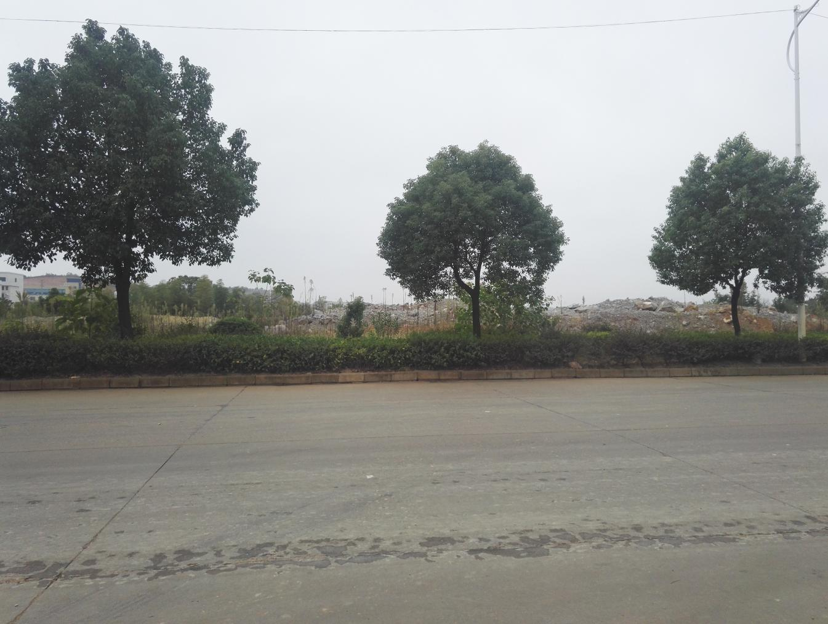
项目厂界东侧 项目厂界南侧
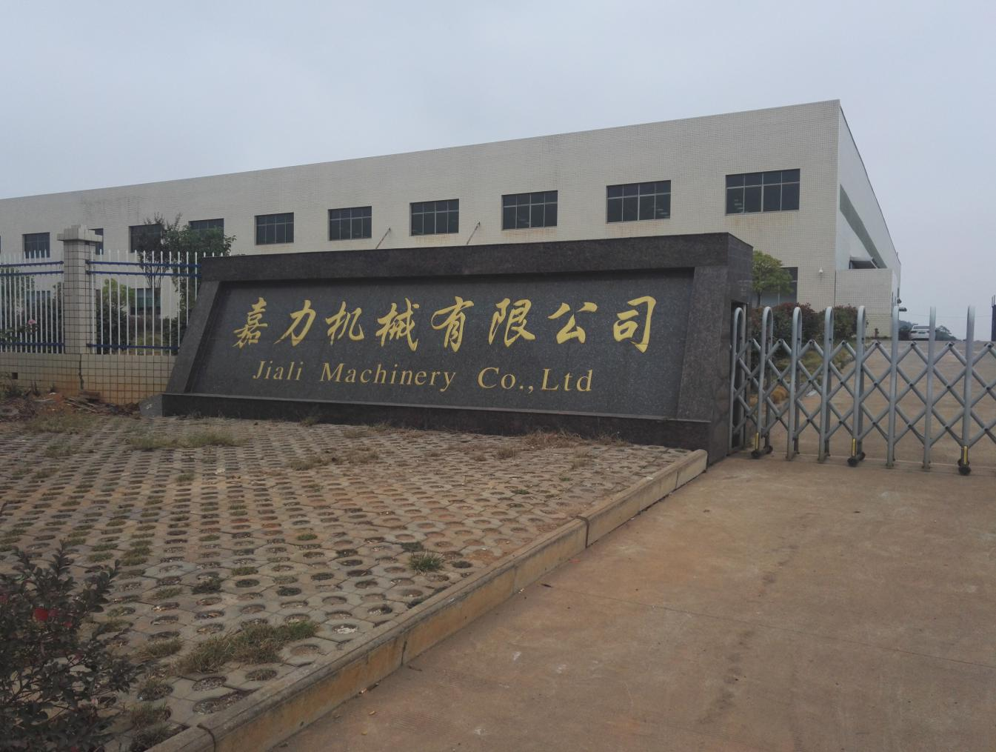
项目厂区正门
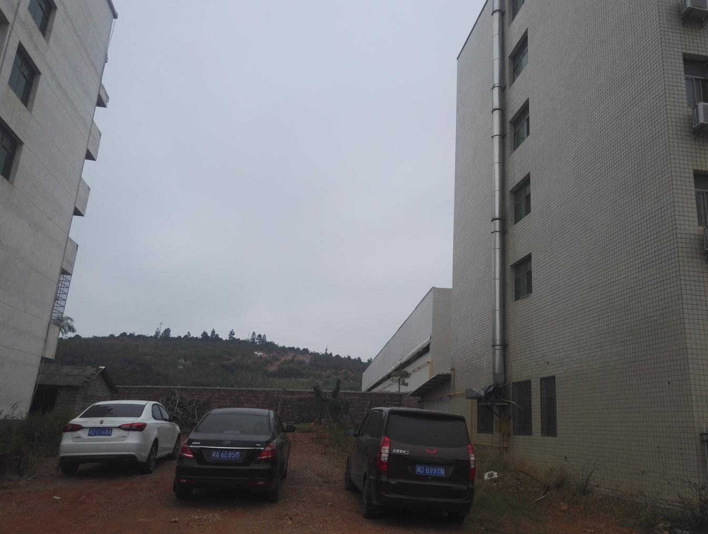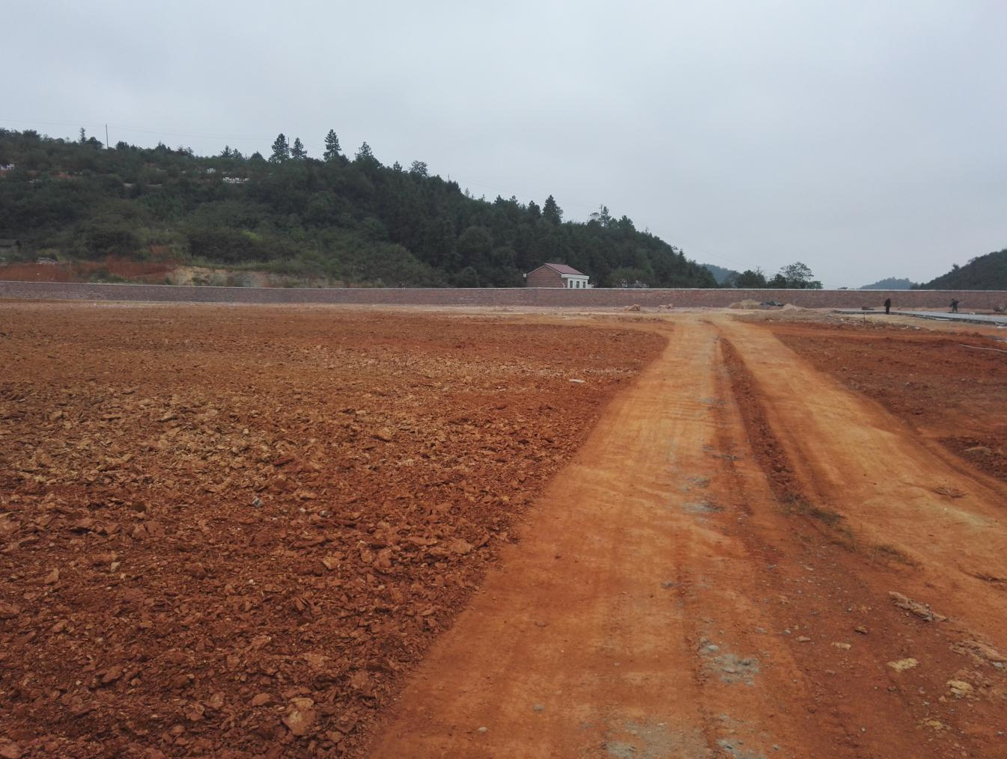
项目厂界西侧 项目厂界北侧
项目四至图

一、建设项目基本情况
项目名称 | 湖南省嘉力机械有限公司年产1万吨铝合金特种精密铸造建设项目
建设单位 | 湖南省嘉力机械有限公司
法人代表 | 许仲秋 |  | 联系人 | 陈碧林
通讯地址 | 湖南省衡山县开云镇经济开发区
联系电话 | 15211862722 | 传真 | 无 | 邮政编码 | 421300
建设地点 | 湖南省衡山县开云镇经济开发区湖南省嘉力机械有限公司厂区内
立项审批部门 | / |  | 批准文号 | /
建设性质 | 新建□ 改扩建■ 技改□ |  | 行业类别  及代码 | C3250 有色金属铸造
占地面积  （平方米） | 15000m² |  | 绿化面积  （平方米） | /
总投资  （万元） | 2000 | 其中：环保投资（万元） | 277 | 环保投资占总投资比例 | 13.85%
评价经费  （万元） | / | 预期投产日期 |  | 2018年02月
工程内容及规模:
1、项目由来
随着中国国民经济的持续发展和居民收入的不断提高，中国汽车产销量将快速增长，而汽车保有量的增长将带来油耗、尾气排放等问题。汽车轻量化是汽车工业节能减排、降低能耗、减少环境污染的重要手段之一，经有关专家指出，汽车重量每减轻10%，最多可实现节油8%，而铝合金具有密度低，强度高，塑性好，抗蚀性强等优点，因此，铝合金材料在汽车上的应用将大大提升。
本项目建设单位湖南省嘉力机械有限公司是一家以湖南机油泵股份有限公司控股，联合湖南机油泵股份有限公司原压铸车间的几位管理和技术骨干，新组建成立的股份制公司。成立于2012年9月，占地总面积140多亩。项目建设于衡山县经济开发区内，主要生产产品为汽车机油泵泵体、泵盖铸件、减速机箱体铸件、冷却系统铸件及其他零部件的铝、镁合金铸件。
2014年湖南省嘉力机械有限公司投资32000万元在衡山县经济开发区建设湖南省嘉力机械有限公司铝合金特种精密铸造建设项目（10000吨），该项目于2013年10月份通过环评，由衡阳市环保局于2013年10月29日予以批复同意建设（衡环评[2013]092号）。工程试生产期后，2016年01月份向衡阳市环保局提出验收申请，并委托衡山县环境保护监测站对湖南省嘉力机械有限公司铝合金特种精密铸造建设项目进行验收监测（山环监字[2016]YS第004号）。
根据市场需求和企业长远发展考虑，为进一步节约成本，加强自主创新，形成规模效益，促进产业持续、稳定发展，公司决定追加投资2000万元，新增一条生产线，本新增项目将利用厂区空地新增，所以项目无需新增建设用地。
根据《中华人民共和国环境保护法》、《中华人民共和国环境影响评价法》、《建设项目环境保护管理条例》的有关规定，《建设项目环境影响评价分类管理名录》（2017年本），本项目属于二十一大类“有色金属冶炼和压延加工业”中的65小类“有色金属铸造”中“其他”，应编制环境影响报告表。为此，建设单位委托湖南英怀特环保科技有限公司承担“湖南省嘉力机械有限公司年产1万吨铝合金特种精密铸造建设项目”的环境影响评价工作。接受委托后，我公司组织有关技术人员对项目所在地及周围环境现状进行了实地踏勘，收集相关资料，并在此基础上，依据国家法律法规和建设项目环境影响评价的相关规定和导则、标准，编制完成了本环境影响报告表。
2、项目概况
项目名称：湖南省嘉力机械有限公司年产1万吨铝合金特种精密铸造建设项目
建设单位：湖南省嘉力机械有限公司
建设地点：湖南省衡山县开云镇经济开发区湖南省嘉力机械有限公司厂区内，坐标：112°52′52.52478″E，27°17′14.96574″N。
建设性质：改扩建
总投资：项目总投资2000万元，环保投资277万元，环保投资占总投资比例13.85%，资金来源企业自筹。
- 工程建设规模及内容
- 建设规模
主要产品规模见表1-1。
表1-1 项目产品方案一览表
序号 | 产品名称 | 年产量  （t/a） | 备注
1 | 泵体泵盖铸件 | 3000 | /
2 | 减速机箱体铸件 | 1500 | /
3 | 冷却系统铸件 | 1500 | /
4 | 汽车上其他铸件 | 4000 | /
合计 |  | 10000 | /
（2）项目经济指标
项目主要组成见表1-2所示。
表1-2 项目组成一览表
类别 | 项目名称 |  | 工程内容及规模 | 备注
主体  工程 | 熔炼车间 |  | 本项目不新增熔炼炉，依托原有项目熔炼炉，位于厂区中部，建筑面积为200m² | 依托原有
主体  工程 | 重铸车间 |  | 布置重力铸造、低压铸造、炒灰、抛丸等生产性车间和库房、辅助设施；位于厂区西北部，建筑面积为5000m² | 新增
主体  工程 | 机加车间 |  | 布置铸件机加工车间等；位于厂区东部，建筑面积为10000m² | 新增
环保  工程 | 污水处理设施 |  | 雨污分流系统、隔油池、化粪池 | 新增
环保  工程 | 噪声处理设施 |  | 墙体隔声、安装减震垫等 | 新增
环保  工程 | 废气处理设施 | 重铸车间 | 布袋除尘器+15m高排气筒 | 新增
环保  工程 | 废气处理设施 | 熔炼车间 | 集气系统+换热管+布袋除尘器+15m高排气筒 | 依托原有
环保  工程 | 固废处理设施 |  | 生活垃圾：垃圾桶、废油桶等 | 新增
环保  工程 |  |  | 固体废弃物和危险废物：设置危废暂存间，位于厂区北部，建筑面积为200m²，暂存后委托危险废物委托衡东兴辉废矿物油收集有限责任公司处置 | 依托原有
辅助  工程 | 办公科研楼 |  | 共4F，建筑面积为8000m² | 依托原有
辅助  工程 | 职工活动中心 |  | 共1F，建筑面积为3800m² | 依托原有
辅助  工程 | 宿舍 |  | 共3F，建筑面积为4080m² | 依托原有
辅助  工程 | 食堂、餐厅 |  | 共1F，建筑面积为1800m² | 依托原有
辅助  工程 | 培训中心 |  | 共1F，建筑面积为1360m² | 依托原有
辅助  工程 | 传达室 |  | 包括南北厂区两个传达室，建筑面积共为100m² | 依托原有
公用  工程 | 供水 |  | 经开区内自来水水管 | 依托原有
公用  工程 | 供电 |  | 市政供电 | 依托原有
公用  工程 | 供气 |  | 经开区内天然气管道 | 依托原有
储运  工程 | 原、辅材料堆放区 |  | 厂房西北部，面积100m² | 依托原有
储运  工程 | 成品堆放区 |  | 厂房中南部，面积100m² | 依托原有
（3）原辅材料与能耗
1）项目所用原辅材料消耗见表1-3。
表1-3 项目原辅材料一览表
序号 | 名 称 | 年 用 量 | 来 源 | 备注
1 | 铝硅合金 | 10300t | 外购 | /
2 | 除气精炼剂 | 200t | 外购 | /
3 | 筑炉料 | 20t | 外购 | /
4 | 机械油 | 50t | 外购 | /
5 | 砂芯 | 20t | 外购 | /
6 | 乳化液 | 2t | 外购 | /
7 | 水 | 1.2万m³ | 市政水管 | /
8 | 电 | 20万Kwh | 市政供电 | /
9 | 天燃气 | 120m³/a | 新奥燃气 | /
2）原辅料介绍
①铝硅合金
一种以铝、硅为主成分的锻造和铸造合金。一般含硅11%。同时加入少量铜、铁、镍以提高强度。密度2.6～2.7g/cm³。铝硅合金的延展性较好，常用来做变形合金；铝硅合金熔体的填充性较好，常用来做铸造合金。
②除气精炼剂
精炼剂为粉状颗粒，是采用一种特制的精炼喷粉机，由载气（氮气或氩气）喷射到铝熔池底部，在铝液中形成无数气泡，在气泡由底部向上浮动的过程中与溶液充分接触，通过物理和化学作用，把铝液中的气体和夹杂物带到铝液表面，同时达到除气除渣的目的。
③筑炉料
一种或多种聚合物与其他组分如填料、增塑剂、催化剂和着色剂等的混合物。本产品采用纯天然的石英矿石，添加高温剂替代传统的硼酸和多种耐高温的矿化剂。例如氧化剂，氧化铜，氧化钛和少量的氧化锆等。矿化剂的添加使炉龄得到大步的提高。方便好用，可直接用于炉衬大结或大包中间包，省去拌料和工人的装袋，装斗与繁琐环节，混合料的使用，能显著提高炉龄，无需烘炉节约能耗。
④机械油
石油润滑油馏分经脱蜡、溶剂精制及白土处理而得的一般质量的润滑油。通常只加抗氧化添加剂。机械油分为高速机械油和普通机械油，分别用于纺织机械锭子、普通机床等一般机械的润滑，按50℃运动粘度分牌号。
⑤砂芯
铸造生产中用于制造型芯的材料，一般由铸造砂、型砂粘结剂和辅加物等造型材料按一定的比例混合而成。型芯在铸型中大部分被高温的液态金属所包围，而支撑定位部分的尺寸一般较小，因此芯砂除应具有一般型砂的性能外，还要求有较高的强度、透气性、退让性和溃散性。
⑥乳化液
一种高性能的半合成金属加工液，其主要化学成分包括水、基础油（矿物油、植物油、合成酯或它们的混合物）、表面活性剂、防锈添加剂等。特别适用于铝金属及其合金的加工，但不适用于含铅的材料，比如一些黄铜和锡类金属。该产品使用寿命很长，完全不受渗漏油、混入油的影响，最好用软水进行调配。 乳化液采用不含氯的特制配方，专门用于解决铝金属及其合金加工时出现的种种问题（比如：切屑粘结、刀具磨损、工件表面精度差以及表面受到污染等）。它能应用于包括绞孔在内的所有操作。乳化液亦能有效地防止加工工件生锈或受到化学腐蚀，还能有效的防止细菌侵蚀感染。
（4）项目主要生产设备
项目主要生产设备见表1-4。
表1-4 主要设备表
序号 | 设备名称 | 规格、型号 | 单位 | 数 量 | 动力（KW）
重铸车间
一 | 精密铸造设备
1 | 1600T 压铸机 | JS1600 | 台 | 2 | 2*105
2 | 1250T 压铸机 | JS1250 | 台 | 2 | 2*85
3 | 1000T 压铸机 | JS1000 | 台 | 2 | 2*70
4 | 800T 压铸机 | JS800 | 套 | 2 | 2*60
5 | 500T 压铸机 | JS500 | 台 | 6 | 6*40
6 | 280T 压铸机 | JS280 | 台 | 10 | 15*30
7 | 200T 压铸机 | JS200 | 台 | 8 | 5*25
8 | 160T 压铸机 | JS160 | 台 | 4 | 5*20
9 | 低压铸造机 | J455A | 台 | 2 | 3*12
10 | 金属型重力铸造机 | J336 | 台 | 3 | 3*12
11 | 金属型重力铸造机 | J335 | 台 | 3 | 3*10
12 | 垂直分型射芯机 | Z94 | 台 | 4 | 4*15
13 | 水平分型射芯机 | ZH | 台 | 10 | 10*15
14 | 螺杆式空压机 | 28m³/min | 台 | 1 | /
15 | 螺杆式空压机 | 20m³/min | 台 | 1 | /
二 | 清理工段
16 | 浇冒口切割机 | / | 套 | 2 | 2*7.5
17 | 砂带打磨机 | / | 套 | 8 | 8*1.1
18 | 砂轮打磨机 | G51-BH4 | 台 | 7 | 7*2.2
19 | 铸件缺陷修复机 | / | 台 | 5 | 5*2
20 | 履带式抛丸清理机 | / | 台 | 4 | 4*17.5
21 | 履带式抛丸清理机 | / | 台 | 2 | 2*22.5
机加车间
三 | 机加工设备
22 | 触摸屏点针气动打标机 | YGDB-X7 | 台 | 5 | /
23 | 立式加工中心（E5自动线） | F400 | 台 | 3 | /
24 | 普通数控车床 | CJK6136 | 台 | 15 | 20*5.5
25 | 普通数控车床 | CJK6140 | 台 | 15 | 20*7.5
26 | 立式加工中心 | KVC800 | 台 | 3 | 10*4
27 | 卧式加工中心 | HWV-400TS6/32 | 台 | 3 | 12*3
28 | 平面铣床 | JP-XK714 | 台 | 4 | 4*7.5
29 | 平面磨床 | M7150 | 台 | 2 | 6*2
30 | 简易数控可调多轴钻床 | / | 台 | 8 | 10*2.2
31 | 普通多轴钻床 | / | 台 | 15 | 20*4.5
32 | 自动攻丝机 | ZH5340 | 台 | 20 | 20*2.2
四 | 维修及其他设备
33 | 行车 | 1.5T | 台 | 6 | 6*5.5
34 | 行车 | 5T | 台 | 3 | 3*7.5
35 | 行车 | 10T | 台 | 1 | 12.5
36 | 0.5T电瓶叉车 | / | 台 | 5 | 5
37 | 1.5T电瓶叉车 | / | 台 | 2 | /
38 | 5T叉车 | / | 台 | 2 | /
39 | 普通车床 | CW6140 | 台 | 2 | 2*7.5
40 | 卧式加工中心 | 1000*800 | 台 | 1 | 35
41 | 立式加工中心 | 1000*700 | 台 | 1 | 2*25
42 | 卧式铣床 | 1000*600 | 台 | 1 | 7.5
43 | 电火花成型机床 | 1200*800 | 台 | 2 | 3*15
44 | 电火花线切割机床 | 1200*800 | 台 | 2 | 2*5.5
45 | 通风除尘设备 | 6000m³/h | 套 | 8 | 10*30
五 | 检测分析设备
46 | 直读光谱分析仪 | FSQ-300 | 台 | 2 | 2*2=4
47 | 三坐标测量机 | GLOBALSTATUS575（进口） | 台 | 2 | 2
48 | 微机数显多元素快速分析仪 | HQR-3E | 台 | 3 | /
49 | 超声波探伤仪 | TUD210 | 台 | 4 | /
50 | 超声波测厚仪 | TT340 | 台 | 2 | /
51 | 布氏硬度计 | HB-3000B-I | 台 | 3 | /
52 | 维氏硬度计 | THV-5S | 台 | 3 | /
53 | 液态合金测氢仪 | / | 台 | 3 | /
54 | 红外线测温仪 | MCT-111-T | 台 | 2 | /
55 | 合金液测温仪 | MCT-111-K | 台 | 7 | /
56 | X-探伤仪 | xyD-160 | 台 | 1 | /

4、项目平面布置
项目用地位于衡山县经济开发区内，划分为重铸车间和机加工车间，生产区内的道路布置成环形，入厂主干道宽40m，其余均设置15m。
西北部车间为重铸车间，主要包括重力铸造、低压铸造、清理等生产性车间和库房、辅助设施；东北部和东南部车间为机加车间，主要包括压铸车间、铸件机加工车间等。道路的两边种植以北乔木和灌木相结合的绿化带，起到隔声减噪、美化环境的作用。

5、公用工程
1、给水
项目供水主要由经开区内城市自来水水网供给。在城市供水管网接入两个DN150的进水管进入厂区，并在厂区联成环网，采用生产、生活和消防合供的给水系统。
项目总用水量为12705m³/a，其中，生活用水量为9900m³/a，生产过程中，冷却用水补水量1650m³/a，未预见用水量为1155m³/a。
2、排水
经开区污水排放现状：经开区的排水体制为雨污分流制，污污分流制。随着经开区的主干道和次干道的建设，污水管网也随之铺设，未辐射到的区域也预留污水管网的接口。
经开区的生活污水管网，排入县城污水处理厂，统一处理达标后，然后进入湘江。
本项目采用雨污分流的排水体制。雨水排入经开区内的雨水沟渠；生产过程中，铝合金冷却用水循环使用，不外排；项目生活污水经化粪池处理后，达到《污水综合排放标准》（GB8978-1993）三级排放标准，经经开区内的污水管排入衡山县污水处理厂，最后排入湘江。
项目给排水测算表详见表1-5。
表1-5 项目给排水测算表
序号 | 用水名称 |  | 用水标准 | 统计基数 | 用水时间 | 用水量 |  | 排水量  （m³/a）
 |  |  |  |  |  | 日用水量  （m³/d） | 年用水量  （m³/d） | 排水量  （m³/a）
1 | 生活污水 | 食宿员工 | 150L/人·d | 200人 | 330d | 30 | 9900 | 7920
2 | 生产用水 | 冷却用水 | / | / | 330d | 5 | 1650 | /
小计 |  |  |  |  |  | 35 | 11550 | 7920
3、供电
项目供电为市政供电。项目厂区高低压线路采用铠装电缆直接埋地敷设，横穿马路时穿钢管保护，车间照明线路沿电缆桥架或穿金属管明敷设，照明干线电缆桥架明敷设，导体均用铜质。
项目一般照明和事故照明电压为220/380V。单独设置事故照明箱，应急照明符合按一般照明的10-15%考虑。厂房内选用金属卤素灯，厂区道路选用高压钠灯，车间等辅助设施的出入口和主通道装设疏散指示灯。
高压进线处设避雷器，变电所低压进线柜设避雷器（不小于60Ka），各建筑物电源进线处设避雷器（不小于40Ka），连接电脑、电话等。
- 供气
来源于衡山县经济开发区内的天然气管道。

6、劳动定员和工作制度
劳动定员：根据建设方提供的资料，项目新增员工人数定为200人，均在厂区食宿。
工作制度：全年工作330天，生产车间二班制，每班工作8小时。项目压铸冷却用水时间以250d/a计，每天24小时生产。

与本项目有关的原有污染源情况及主要环境问题
湖南省嘉力机械有限公司是国内最大的机油泵制造企业湖南机油泵股份有限公司投资的全资子公司，有着20多年的压铸件生产经验，是一家专门生产汽车发动机精密铝合金压铸件及精密加工的现代化企业。本项目将利用厂区空地新增为车间，所以，项目无需新增建设用地。
2014年湖南省嘉力机械有限公司投资32000万元在衡山县经济开发区建设湖南省嘉力机械有限公司铝合金特种精密铸造建设项目（10000吨），主要生产产品为汽车机油泵泵体、泵盖铸件、减速机箱体铸件、冷却系统铸件及其他零部件的铝、镁合金铸件。该项目于2013年10月份完成该项目的环评，由衡阳市环保局于2013年10月29日予以批复同意建设（衡环评[2013]092号）。工程试生产期后，2016年01月份向衡阳市环保局提出验收申请，并委托衡山县环境保护监测站对湖南省嘉力机械有限公司铝合金特种精密铸造建设项目进行验收监测（山环监字[2016]YS第004号）。目前企业主要污染物为燃料燃烧废气、熔炼烟气、炒灰粉尘、抛丸粉尘、机加工粉尘、餐饮油烟废气、运输车辆汽车尾气。
一、现有项目概况
1、湖南省嘉力机械有限公司拟投资32000万元在衡山县经济开发区建设湖南省嘉力机械有限公司铝合金特种精密铸造建设项目，原有项目由主体工程、辅助工程、环保工程和公用工程组成，具体工程情况见表1-6。
表1-6 原有项目工程组成一览表
项目组成 |  | 工程内容及规模 | 备注
主体工程 | 北厂区 | 铝合金压铸厂房一内布置熔化车间、压铸车间、铸件机加工车间等；铝合金压铸厂房二主要为铝合金压铸厂房一的辅助用房，内布置原、辅材料库、成品库、产品检测、配电房、循环水泵房等 | /
主体工程 | 南厂区 | 布置熔化、重力铸造、低压铸造、清理等生产性车间和库房、辅助设施及车间办公等 | /
辅助工程 | 办公科研楼 | 共4F，建筑面积为8000m² | /
辅助工程 | 职工活动中心 | 共1F，建筑面积为3800m² | /
辅助工程 | 宿舍 | 共3F，建筑面积为4080m² | 厂区西南部
辅助工程 | 食堂、餐厅 | 共1F，建筑面积为1800m² | /
辅助工程 | 培训中心 | 共1F，建筑面积为1360m² | /
辅助工程 | 传达室 | 包括南北厂区两个传达室，建筑面积共为100m² | /
公用工程 | 供水 | 经开区内自来水水管 | /
公用工程 | 供电 | 市政供电 | /
公用工程 | 供气 | 经开区内天然气管道 | /
环保工程 | 污水处理设施 | 雨污分流系统、隔油池、化粪池等 | /
环保工程 | 废气处理设施 | 油烟净化器、布袋式除尘器等 | /
环保工程 | 固废处理设施 | 垃圾桶、废油桶等 | /
环保工程 | 噪声处理设施 | 墙体隔声、安装减震垫等 | /
2、原有项目生产设备主要包括精密铸造设备以及铸件机加工设备，具体设备相关情况见表1-7。
表1-7 原有项目主要生产设备一览表
序号 | 设备名称 | 型号规格 | 单位 | 数量 | 动力（KW）
一 | 监测分析设备
1 | 直读光谱分析仪 | FSQ-300 | 台 | 2 | 2*2=4
2 | 三坐标测量机 | GLOBALSTATUS575（进口） | 台 | 2 | 2
3 | 微机数显多元素快速分析仪 | HQR-3E | 台 | 3 | /
4 | 超声波探伤仪 | TUD210 | 台 | 4 | /
5 | 超声波测厚仪 | TT340 | 台 | 2 | /
6 | 液态合金测氢仪 | / | 台 | 3 | /
7 | 红外线测温仪 | MCT-111-T | 台 | 2 | /
8 | 合金液测温仪 | MCT-111-K | 台 | 7 | /
二 | 熔化设备
9 | 铝合金塔式快速熔化炉 | 2.5t/h | 套 | 2 | 25*2
10 | 铝合金塔式熔化炉 | 0.5t/h | 台 | 1 | 20
11 | 中间合金塔式熔化炉 | 0.5t/h | 台 | 1 | 15
12 | 合金液除气机 | / | 台 | 3 | 1.5
13 | 液化气烤包炉 | / | 套 | 3 | /
14 | 炉屑压饼机 | Y83-500 | 台 | 2 | 2*30
15 | 炒灰机 | / | 台 | 1 | /
16 | 80KG 保温炉 | 0.08T | 台 | 6 | 6*24
三 | 精密铸造设备
17 | 1600T 压铸机 | JS1600 | 台 | 2 | 2*105
18 | 1250T 压铸机 | JS1250 | 台 | 2 | 2*85
19 | 1000T 压铸机 | JS1000 | 台 | 2 | 2*70
20 | 160T 压铸机 | JS160 | 台 | 4 | 5*20
21 | 低压铸造机 | J455A | 台 | 2 | 3*12
22 | 金属型重力铸造机 | J336 | 台 | 3 | 3*12
23 | 垂直分型射芯机 | Z94 | 台 | 4 | 4*15
24 | 水平分型射芯机 | ZH | 台 | 10 | 10*15
25 | 螺杆式空压机 | 28m³/min | 台 | 1 | /
四 | 清理工段
26 | 浇冒口切割机 | / | 套 | 2 | 2*7.5
27 | 砂带打磨机 | / | 套 | 8 | 8*1.1
28 | 砂轮打磨机 | G51-BH4 | 台 | 7 | 7*2.2
29 | 铸件缺陷修复机 | / | 台 | 5 | 5*2
30 | 履带式抛丸清理机 | / | 台 | 4 | 4*17.5
五 | 机加工设备
31 | 普通数控车床 | CJK6136 | 台 | 15 | 20*5.5
32 | 普通数控车床 | CJK6140 | 台 | 15 | 20*7.5
33 | 双面铣床 | / | 台 | 8 | 10*15
34 | 转盘铣床 | / | 台 | 4 | 4*20
35 | 平面铣床 | JP-XK714 | 台 | 4 | 4*7.5
36 | 平面磨床 | M7150 | 台 | 2 | 6*2
37 | 简易数控可调多轴钻床 | / | 台 | 8 | 10*2.2
38 | 普通多轴钻床 | / | 台 | 15 | 20*4.5
39 | 自动攻丝机 | ZH5340 | 台 | 20 | 20*2.2
六 | 维修及其他设备
40 | 行车 | 1.5T | 台 | 6 | 6*5.5
41 | 0.5T电瓶叉车 | / | 台 | 5 | 5
42 | 5T叉车 | / | 台 | 2 | /
43 | 普通车床 | CW6140 | 台 | 2 | 2*7.5
44 | 卧式加工中心 | 1000*800 | 台 | 1 | 35
45 | 通风除尘设备 | 6000m³/h | 套 | 8 | 10*30
二、原有污染情况
2016年1月份向衡阳市环保局提出验收申请，并委托衡山县环境保护监测站对湖南省嘉力机械有限公司铝合金特种精密铸造建设项目进行验收监测（山环监字[2016]YS第004号）。原有污染数据引用验收监测表监测结果数据。
- 废气
原有项目空气污染物主要为熔炼烟气、炒灰粉尘、抛丸粉尘、机加工粉尘、餐饮油烟废气、运输车辆汽车尾气。经安装设备及其他措施处理后均能够满足排放标准要求，详见表1-8。
表1-8 废气监测结果
设施 | 监测点位 | 监测项目 | 均值 | 执行标准值 | 备注
铝合金塔式熔化炉 | 烟气排口 | 烟气流量  （Nm³/h） | 838 | / | /
铝合金塔式熔化炉 | 烟气排口 | 烟尘  （mg/m³） | 13.2 | 120 | 达标
铝合金塔式熔化炉 | 烟气排口 | 二氧化硫  （mg/m³） | 8.0 | 550 | 达标
铝合金塔式熔化炉 | 烟气排口 | 氮氧化物  （mg/m³） | 41.8 | 240 | 达标
喷塑房（炒灰粉尘、抛丸粉尘） | 粉尘排口 | 排气量  （m³/h） | 5213 | / | /
喷塑房（炒灰粉尘、抛丸粉尘） | 粉尘排口 | 排放浓度  （m³/m³） | 22.9 | 120 | 达标
喷塑房（炒灰粉尘、抛丸粉尘） | 粉尘排口 | 排放速率  （kg/h） | 0.18 | 3.5 | 达标
油烟净化器 | 食堂烟囱排口 | 烟气流量  （Nm³/h） | 4289 | / | /
油烟净化器 | 食堂烟囱排口 | 油烟浓度  （mg/m³） | 0.25 | 2.0 | 达标
2、废水
原有项目废水主要来源于生活污水和冷却废水。生活污水经化粪池处理后进入衡山县污水处理厂处理，最终排入湘江；冷却水经冷却池冷却后进入循环水塔，循环使用，不外排，详见表1-9。
表1-9 废水监测结果
（单位：mg/L pH值除外）
设施 | 监测点位 | 监测项目 | 均值 | 执行标准值 | 备注
隔油池、沉淀池、化粪池 | 厂废水总排口 | 排水量 | 15t/d | / | /
隔油池、沉淀池、化粪池 | 厂废水总排口 | pH | 7.34 | 6-9 | 达标
隔油池、沉淀池、化粪池 | 厂废水总排口 | 悬浮物 | 5 | 400 | 达标
隔油池、沉淀池、化粪池 | 厂废水总排口 | CODcr | 22.9 | 500 | 达标
隔油池、沉淀池、化粪池 | 厂废水总排口 | 氨氮 | 7.86 | - | /
隔油池、沉淀池、化粪池 | 厂废水总排口 | 总磷 | 0.51 | - | /
隔油池、沉淀池、化粪池 | 厂废水总排口 | 动植物油 | 3.16 | 100 | 达标
隔油池、沉淀池、化粪池 | 厂废水总排口 | 石油类 | 6.61 | 30 | 达标
3、固废
原有生产过程中产生的固体废物性质包括生活垃圾、一般工业废物以及危险废物。生活垃圾统一收集后，交由环卫部门处理，不随意丢弃；一般工业废物分类集中收集后，暂存于相应生产工段车间的固废暂存区，定期外运；危险废物厂区内设有专门的库房暂存并加强管理，统一收集后送至衡东兴辉废矿物油收集有限责任公司处置（合同见附件8），由具有防渗漏设施的专用车辆运输。
4、噪声
原有项目噪声主要来源于熔炼除气、铸造、清理等工序的运转机械设备以及运输车辆，通过采取减震、隔声等措施后，噪声声级在60~105dB（A）之间。2016年01月18日衡山县环境保护监测站对本项目噪声监测结果表明：昼间值为50.0~63.8dB（A），夜间值为44.6~49.8dB（A）；没有超出标准限值（昼间值为65dB（A），夜间值为55dB（A）），厂界噪声均符合《工业企业厂界环境噪声排放标准》（GB12348－2008）3类标准限值。
表1-10 原有项目污染物措施一览表
 | 污染源名称 | 污染因子 | 目前措施 | 排放去向方式
大气污染物 | 熔炼烟气 | SO₂、NO_{X}、烟尘 | 集气系统+换热管+布袋除尘器+15m高排气筒 | 有组织排放
大气污染物 | 炒灰粉尘 | A1₂O、SiO₂ | 集气系统+换热管+布袋除尘器+15m高排气筒 | 有组织排放
大气污染物 | 抛丸粉尘 | 粉尘 | 集气系统+换热管+布袋除尘器+15m高排气筒 | 有组织排放
大气污染物 | 机加工粉尘 | 粉尘 | 人工清扫+定期外运 | 有组织排放
大气污染物 | 餐饮油烟废气 | 油烟 | 静电式油烟净化器 | 有组织排放
大气污染物 | 运输车辆汽车尾气 | 尾气 | 大气稀释、扩散 | 无组织排放
水污染物 | 生活污水 | COD | 化粪池 | 经化粪池处理后进入衡山县污水处理厂，最终排入湘江
水污染物 | 生活污水 | SS | 化粪池 | 经化粪池处理后进入衡山县污水处理厂，最终排入湘江
水污染物 | 生活污水 | NH₃-N | 化粪池 | 经化粪池处理后进入衡山县污水处理厂，最终排入湘江
水污染物 | 生活污水 | BOD₅ | 化粪池 | 经化粪池处理后进入衡山县污水处理厂，最终排入湘江
水污染物 | 冷却废水 | / | 循环使用 | /
固体废物 | 生活垃圾 | / | 交由环卫部门处理 | 填埋
固体废物 | 一般工业废物 | 不合格产品 | 返工 | 原料利用
固体废物 | 一般工业废物 | 炉渣 | 集中收集，暂存于固废暂存区，定期外运 | /
固体废物 | 一般工业废物 | 废角料 | 集中收集，暂存于固废暂存区，定期外运 | /
固体废物 | 一般工业废物 | 金属粉尘 | 集中收集，暂存于固废暂存区，定期外运 | /
固体废物 | 一般工业废物 | Al₂O₃、SiO₂等 | 交由资质单位 | /
固体废物 | 危险废物 | 废乳化液 | 暂存于专门的库房，统一收集后送至衡东兴辉废矿物油收集有限责任公司处理 | /
固体废物 | 危险废物 | 废机油 | 暂存于专门的库房，统一收集后送至衡东兴辉废矿物油收集有限责任公司处理 | /
噪声 | 熔炼除气、铸造、清理等运转机械，以及运输车辆 | 噪声 | 减震、隔声 | /
三、主要环境问题
本次环评在收集和分析项目相关资料、厂址区域环境背景资料的基础上，对项目现场进行了实地踏勘。根据现场勘查，该项目“以新带老”措施见下表。
表1-11 项目“以新带老”措施一览表
序号 | 存在的问题 | 整改措施
1 | 厂区铸件成品随意堆放 | 设置成品区，对成品进行统一收集
2 | 装箱造型工序产生的废型砂露天堆放 | 设置一般工业固体暂存间，对废型砂统一收集
本项目用地位于湖南省嘉力机械有限公司厂内，属于经开区三类工业用地，周边均为工业企业。原有项目营运期所产生的水、大气、噪声、固废污染物均得到了妥善的处置，其对周边环境影响较小。

二、建设项目所在地自然环境社会环境简况
自然环境简况
- 地理位置
衡山县位于湖南省中部偏东，湘江中游，因南岳衡山得名。地处东经112º27'-112º57'，北纬26º58'-27º28'，之间，北界湘潭、湘乡，西南与衡阳县接壤，西北与双峰县毗邻，东隔湘江与衡东相望，南与衡南相接，中部的北、东、南三面环绕南岳区。南北纵长54.5公里，东西横跨48公里，总面积934平方公里，占湖南省总面积的0.46%。
经济开发区是2006年经国家发改委核准并予以公告的省级经济开发区，经省编委批准为县人民政府派出机构，副处级。开发区远景规划14.68平方公里，现近期规划9平方公里。自2006年作为衡山工业园区运行以来，连续六年被市委、市政府评为先进园区，且名列前三名。2009年被国家发改委、中国产业集群研究院评为全国百佳科学发展示范园区。107国道、314省道穿境而过，湘江傍区而行，其东侧有全省工业园区唯一一家千吨级码头。距京珠高速出口、京广铁路衡山站仅3公里，距武广铁路衡山西站7公里，距潭衡京珠复线高速公路西线35公里。
湖南省嘉力机械有限公司选址位于湖南省衡山县经济开发区内，地理坐标为112°52′52.52478″E，27°17′14.96574″N，厂区占地面积140多亩。
项目具体地理位置见附图1。
- 地形地貌
衡山县地形内高外低，将祝融峰围在中间，地势向西北、东南逐渐降低，形成两个倾斜面。以山、丘、岗为主，兼有河溪、平原，其地貌组合具有带状阶梯式分布特点，衡山县山地约占11.4%，丘陵约占42.3%，岗地约占24.8%，平原约占21.5%。衡山山脉将衡山县分成东南（前山）、西北（后山）两大部分，致使衡山县地势由衡山山体向西北、东南逐渐降低。境内可见到500、300、150m左右的夷平面，具有横向的带状阶梯式分布特点。境内最高点为岭坡乡南部近衡山紫盖峰的毛凹脊，海拔672m；最低点为荆陂河出口处，海拔40.6m；高差631.4m。境内山丘属衡山山脉。由于祝融峰等26 座山峰组成的衡山，横亘于县境中部，形成了东南（前山）、西北（后山）的天然屏障。境内主要山峰有：巾紫峰、燕子岩、勾头峰、吐雾峰等。
衡山花岗石是湘南地区出露较大的岩体之一，主要为南岳岩体与白石峰岩体。褶皱杂乱分布在新老地层之中，有大小不一、性质复杂的各种方向断裂，其中以板溪群、白垩系两种体系发育比较完全，分布较广。
3、气象气候
衡山县位于湖南中部，纬度较低，受东亚季风影响很大，属亚热带季风湿润气候类型。冬季衡山多为欧亚大陆干冷气团控制，北方寒流频频南下，造成雨雪冰冻，气候比较湿冷；夏季则多为低纬海洋暖湿气团影响，温高湿重；在春夏之交，衡山正处在冷暖气团交替的过渡地带，锋面、切变线和气旋活动频繁，造成阴湿多雨，天气多变；而在盛夏期间，因副热带高压脊高控制湘东、湘中一带，酿成高温酷热。一年之中，一般1月最冷，7月最热。衡山除具有与长江中下游地区相同的水热同季，暖湿多雨的特征外，还具有“四季分明、气候温和、热量充足、雨水集中、春温多变、夏秋多旱、严寒期短、暑热期长”的特点。衡山平均气温17.6℃。冬季比较温暖，一月份平均气温5.3℃。春、秋两季的平均气温都在17～19℃之间，且秋温略高于春温，夏季气温较高，7-8月平均气温在28.6～29.5℃之间。衡山年降雨量在1553.5mm左右，降水量大于1000mm的保证率在90%以上，年平均无霜期为286天。
4、水文条件
衡山县境内有湘江干流64.85km。有湘江支流38条，总长达444.8km。其中一级支流10条177.5km；二级支流17条186.2km；三级支流8条78.9km；溪流3条26.1km。
衡山境内主要河流：
（1）湘江：从衡南县与衡山县萱洲镇交界的草鱼石入境，南北流向经县境东缘的萱洲、贺家、永和、师古、开云、湘江六个乡镇，至湘江镇永丰村入湘潭县境。境内长64.85km，境内河面宽300-1200m。河道可四季通航，大源渡和株洲两个航电枢纽建成后，可直航千吨级船舶，湘江正常水位41.7m，警戒水位47m，正常水深2.3m。
（2）涓水：古名兴乐江，又名白果河，为湘江一级支流。发源于双峰县昌山，从新桥石地方村入境，沿途流经新桥、贯塘、江东、白果、长青五个乡镇，至长青乡晓岚村晓岚港出境入湘潭县。境内长26.8km，河道汇水面积490.4km²，年平均流量3.98m³/s。上世纪50年代前，为衡山第二条通航河道，后因河床淤高，不能通航。
（3）荆陂河：又名金边河，为湘江一级支流。发源于南岳紫盖峰东侧福田铺乡，流经沙泉、开云、湘江等乡镇入湘江，全长29km，集水面积112.2 km2。
（4）乌江：湘江一级支流，发源于南岳紫盖峰东南侧，流经师古，永和等乡镇，至师古乡乌石铺入湘江，全长20km，集水面积119.4 km²。
场地地下水类型主要为潜水，潜水主要赋存于砾砂层中，由地表水及大气降水渗入补给，动态及幅度较小，具微承压性。该地含水量较为丰富，粉质粘土层和粉土层为相对隔水层。
5、土壤与植被
项目所在地区为农村环境，由于人类活动较为频繁，开发强度大，原始常绿阔叶林已遭破坏，现存植被的种类组成、群落结构和生态分布因各种原因起了很大变化，与原生性植被相比较，项目周围区域主要树种有马尾松、樟、杉木、柑桔等，灌木有短柄枹、茅栗灌椎木、乌饭树灌丛、映山红、马银花、短柄枹、白栎、胡枝子、华东木蓝、算盘子、隔药柃、白马骨、五节芒、一枝黄花、三脉叶马兰、葛藤、菝葜、鸡屎藤、海金沙等；人工植被有马尾松、樟、杉木及水稻、棉、蔬菜等农作物。
项目评价区域内分布较多主要有杨树林、马尾松林、杉木林等，是区域内的优势种群，多为人工次生林，不涉及公益林。
项目区域的野生动物多为适应耕地和居民点的种类，林栖鸟类已少见，而食谷物的鼠类和鸟类有所增加，生活于稻田区捕食昆虫、鼠类的两栖类、爬行类动物较多，主要野生动物物种有斑鸠、杜鹃、麻雀、刺猬、蝙蝠、黄鼬、松鼠，家畜、家禽有猪、牛、羊、兔、鸡、鸭、鹅等，鱼类有青、草、鲢、鲤、鲫鱼等。
项目区域内未发现国家级重点保护野生动物，也未发现其栖息地和迁徙通道。
6、衡山县经济开发区
湖南衡山经济开发区是2006年经国家发改委核准并予以公告的省级经济开发区，经省编委批准为县人民政府派出机构，副处级。开发区远景规划14.68平方公里，现近期规划9平方公里。自2006年作为衡山工业园区运行以来，连续六年被市委、市政府评为先进园区，且名列前三名。2009年被国家发改委、中国产业集群研究院评为全国百佳科学发展示范园区。
107国道、314省道穿境而过，湘江傍区而行，其东侧有全省工业园区唯一一家千吨级码头。距京珠高速出口、京广铁路衡山站仅3公里，距武广铁路衡山西站7公里，距潭衡京珠复线高速公路西线35公里。
园区存量企业和签约入园企业约60余家（自园区成立以来，园区共引进入园项目47家，其中新引进项目中中控国际纸业等17家投资过亿元，所有新入园项目共计签约资金额725592万元），其中经省、市认定规模以上企业34家，企业从业人员9500余人。园区形成了以铝合金特种精密铸造、衡山专汽、齿轮和得鑫泰机械为龙头的汽车及零部件制造业；以港大陶瓷、皕成灰石等非金属矿物制品业；中控纸业、宇科纸业等为龙头的再生纸业等三大主导产业，同时初成形成了以绿衡化工、华宏化工为龙头的建材化工；以卓盈服饰、丰泰鞋业为龙头的服装制鞋等优势产业。2010年园区内企业工业税收总额达1.04亿元。2011年，园区规模以上企业实现产值约46亿元，工业增加值约18亿元。
2012年，园区将融资1亿元以承接产业转移，建设开发区内黄花工业小区为中心，兼顾黄花路开发、工业品市场建设，尝试园区开发新模式，以工业地产带动商业地产开发，促进园区工业化、城市化建设，逐步实现开发区与县城的无缝对接和融城，将园区打造成工业新城、生态园区。
7、区域环境功能区划
本项目区域环境功能区划如表2-1所示。
表2-1 项目区域环境功能区划
编号 | 项目 | 功能属性及执行标准
1 | 地表水 | 执行《地表水环境质量》（GB3838-2002）Ⅲ类标准
2 | 环境空气质量功能区 | 环境空气质量执行《环境空气质量标准》二级标准
3 | 声环境功能区 | 执行《声环境质量标准》（GB3096-2008）中3类标准
4 | 是否基本农田保护区 | 否
5 | 是否森林公园 | 否
6 | 是否生态功能保护区 | 否
7 | 是否水土流失重点防治区 | 否
8 | 是否人口密集区 | 否
9 | 是否重点文物保护单位 | 否
10 | 是否三河、三湖、两控区 | 是（两控区）
11 | 是否水库库区 | 否
12 | 是否污水处理厂集水范围 | 是
13 | 是否属于生态敏感与脆弱区 | 否

三、环境质量状况
建设项目所在地区域环境质量现状及主要环境问题（环境空气、地面水、地下水、声环境、生态环境）：
本项目引用《年产青砖200万件、青瓦及配件1000万件生产线建设项目》（该项目位于本项目西北侧，距离本项目约5.5公里）中大气环境现状监测数据进行评价。监测期间与目前区域现状环境比较变化不大，区域无新增其他较大污染源，环境质量现状较好，引用的大气数据能够反应本项目所在区域环境质量状况。
1、环境空气质量现状调查与评价
监测时间及频次：衡山县环境监测站于2017年2月15日~2017年2月18日对当地环境空气现状进行了一期监测。由于评价范围内没有同种排放同类特征污染物的项目，因此本次现状监测连续监测4天，SO₂、NO₂ 、TSP采样时间为20小时。均监测日均浓度，每天采样一次。同步监测风向、风速、气温、气压气象参数。
监测点位及因子：见表3-1。
表3-1 环境空气现状监测布点
编号 | 监测目标 | 相对厂址方位 | 与厂址距离 | 与本项目相对距离 | 监测因子
1 | 项目厂址北面 | 北面 | 600m | 6200m | SO₂、NO₂、TSP
2 | 项目厂址所在地 | / | / | 5500m | SO₂、NO₂、TSP
评价标准：SO₂、NO₂和TSP按国家《环境空气质量标准》（GB3095-2012）二级标准进行评价
监测结果见表3-2。
表3-2 评价区空气监测结果统计（日均浓度值）
采样点 | 项目厂址北面 |  |  | 项目厂址所在地
监测因子 | SO₂ | NO₂ | TSP | SO₂ | NO₂ | TSP
浓度范围（mg/m³） | 0.010-0.011 | 0.013-0.014 | 0.087-0.09 | 0.012-0.013 | 0.014-0.015 | 0.097-0.099
平均值（mg/m³） | 0.011 | 0.014 | 0.089 | 0.012 | 0.0146 | 0.098
超标率（％） | 0 | 0 | 0 | 0 | 0 | 0
最大超标倍数（倍） | / | / | / | / | / | /
标准值（mg/m³） | 0.15 | 0.08 | 0.3 | 0.15 | 0.08 | 0.3
由上表可知，评价区域监测点SO₂、NO₂、TSP日均浓度未超过《环境空气质量标准》（GB3095-2012）中二级标准，评价区域空气环境质量现状较好。
2、地表水环境质量现状监测与评价
本项目的地表水数据引用衡山县环境保护监测站的山环监字【2016】HP第HP-003号《衡山县城市和农村建设投资有限公司年产2000台智能化育秧苗床技术改造产业化基地建设项目环境影响评价报告书》（该项目位于本项目西南侧，距离本项目约4公里）中的地表水监测数据。该数据由衡山县监测站于2016年2月29日~3月7日监测。监测期间与目前区域现状环境比较变化不大，区域无新增其他较大污染源，环境质量现状较好，引用的地表水监测数据能够反应本项目所在区域环境质量状况。
（1）地表水监测点位
项目监测断面位置详见表3-4。
表3-4 地表水现状监测布点一览表
编号 | 监测断面位置
S₁ | 衡山县污水处理厂入湘江排污口上游500m断面
S₂ | 衡山县污水处理厂入湘江排污口下游1000m断面
（2）监测因子
地表水监测因子为pH、COD_{Cr}、BOD₅、NH₃-N、TP、石油类。
（3）监测时间和频次
2016年2月29日-3月2日，监测3天，每天采样一次。
（4）评价标准
本次地表水评价采用《地表水环境质量标准》（GB3838-2002）中的III类标准进行评价。
（5）监测及评价结果
监测评价结果详见表3-5。
表3-5 地表水监测评价结果统计表
单位：mg/L
断面 | 项目 | 范围值 | 平均值 | 标准值 | 超标率（%） | 最大超标倍数（倍）
S₁ | pH（无量纲） | 7.09~7.28 | 7.2 | 6~9 | 0 | 0
S₁ | COD_{cr} | 10.2~13.1 | 11.71 | ≤20 | 0 | 0
S₁ | BOD₅ | 1.2~1.6 | 1.37 | ≤4 | 0 | 0
S₁ | NH₃-N | 0.557~0.622 | 0.594 | ≤1.0 | 0 | 0
S₁ | TP | 0.08~0.11 | 0.092 | ≤0.2 | 0 | 0
S₁ | 石油类 | 0.01~0.02 | 0.017 | ≤0.05 | 0 | 0
S₂ | pH（无量纲） | 7.11~7.34 | 7.237 | 6~9 | 0 | 0
S₂ | COD_{cr} | 11.8~14.8 | 13.33 | ≤20 | 0 | 0
S₂ | BOD₅ | 1.2~1.9 | 1.51 | ≤4 | 0 | 0
S₂ | NH₃-N | 0.668~0.735 | 0.702 | ≤1.0 | 0 | 0
S₂ | TP | 0.08~0.10 | 0.088 | ≤0.2 | 0 | 0
S₂ | 石油类 | 0.01~0.02 | 0.016 | ≤0.05 | 0 | 0
监测结果表明，两个监测断面S₁、S₂各监测因子均能达到《地表水环境质量标准》（GB3838-2002）中的III类标准，因此项目周边的地表水现状质量良好。
3、声环境质量现状调查与评价
为了解该区域内的声环境质量现状，本次调查委托湖南亿美有害物质检测有限公司于2017年11月20日~11月21日对项目所在地进行了声环境质量现状监测。
（1）监测点位
共布设4个噪声监测点。本项目声环境现状监测点分布见表3-4。
表3-4 本项目声环境现状监测点分布
编号 | 点位名称 | 监测布点描述
N1 | 东侧厂界 | 相对厂界距离1米
N2 | 南侧厂界 | 相对厂界距离1米
N3 | 西侧厂界 | 相对厂界距离1米
N4 | 北侧厂界 | 相对厂界距离1米
（2）监测项目
等效连续A声级，Leq（A）。
（3）监测时间与频率
连续监测2天，每天昼间和夜间各测一次。
（4）评价方法
采用实测值与评价标准比较。
（5）与评价标准
执行《声环境质量标准》（GB3096-2008）3类标准。
（6）监测结果及评价
声环境现状监测结果统计与评价分析见表3-5。
表3-5 声环境现状监测结果统计与评价分析
单位：dB（A）
编号 | 监测点位置 | 昼间Leq |  |  |  | 夜间Leq
编号 | 监测点位置 | 监测日期 |  | 标准 | 评价结果 | 监测日期 |  | 标准 | 评价结果
编号 | 监测点位置 | 11.20 | 11.21 | 标准 | 评价结果 | 11.20 | 11.21 | 标准 | 评价结果
N1 | 项目东侧 | 56.6 | 58.6 | 65 | 达标 | 47.1 | 47.7 | 55 | 达标
N2 | 项目南侧 | 60.4 | 61.1 | 65 | 达标 | 46.4 | 45.6 | 55 | 达标
N3 | 项目西侧 | 58.8 | 59.4 | 65 | 达标 | 50.2 | 50.9 | 55 | 达标
N4 | 项目北侧 | 59.8 | 60.2 | 65 | 达标 | 45.5 | 47.3 | 55 | 达标
根据监测结果，各监测点噪声值在昼间和夜间均能达到《声环境质量标准》相应3类标准要求，区域声环境质量较好。
4、生态环境现状
评价区域属于农村地区，植被主要为水稻、荒草、灌木丛。据调查，区内未发现珍稀濒危需特殊保护的物种。项目区域人类活动频繁，野生动物分布较少，且多为常见物种如蛙、田鼠、蝙蝠、蛇、喜鹊、山雀等。区内暂未发现国家和省级重点保护野生动物，亦无珍稀保护动物。
主要环境保护目标：
根据项目性质及周围环境特征，确定本项目的环境保护目标。项目周边环境保护目标具体情况见表3-6及附图2。
表3-6 项目周边环境保护目标
类别 | 保护目标 | 与项目相对位置 | 功能与规模 | 保护级别
大气  环境 | 杨家冲 | EN35~200m | 居住，约8户，30人 | 《环境空气质量标准》（GB3095-2012）二级标准
大气  环境 | 边拉塘 | E130~500m | 居住，约18户，60人 | 《环境空气质量标准》（GB3095-2012）二级标准
大气  环境 | 竹鸡乙 | S80~200m | 居住，约8户，30人 | 《环境空气质量标准》（GB3095-2012）二级标准
大气  环境 | 泉塘冲 | W50~120 | 居住，约3户，12人 | 《环境空气质量标准》（GB3095-2012）二级标准
声环境 | 杨家冲 | EN35~200m | 居住，约8户，30人 | 《声环境质量标准》（GB3096-2008）3类标准
声环境 | 边拉塘 | E130~200m | 居住，约3户，12人 | 《声环境质量标准》（GB3096-2008）3类标准
声环境 | 竹鸡乙 | S80~200m | 居住，约8户，30人 | 《声环境质量标准》（GB3096-2008）3类标准
声环境 | 泉塘冲 | W50~120 | 居住，约3户，12人 | 《声环境质量标准》（GB3096-2008）3类标准
地表水 | 湘江 | S3000m | 衡山水厂取水口下游200米至石湾水厂取水口上游1000米 | 《地表水环境质量标准》（GB3838-2002）Ⅲ类标准

四、评价适用标准
环境质量标准 | 1、环境空气：《环境空气质量标准》（GB3095-2012）二级标准，部分指标浓度限值见表4-1。  表4-1 《环境空气质量标准》（GB3095-2012）二级标准（摘录）  - 地表水环境：水质执行Ⅲ类标准，主要指标限值见表4-2所示。  表4-2 《地表水环境标准》（GB3838-2002）Ⅲ类水质标准（摘录）  单位：mg/L，pH除外，粪大肠菌群单位为个/L  3、声环境：执行《声环境质量标准》（GB3096-2008）中3类标准，见表4-3。  表4-3 《声环境质量标准》（GB3096-2008）中3类标准  单位：dB（A）
  污染物名称 | 平均时间 | 浓度限值
  污染物名称 | 平均时间 | 二级标准 | 浓度单位
  二氧化硫  SO₂ | 年平均  24小时平均  1小时平均 | 60  150  500 | μg/m³  （标准状态）
  二氧化氮  NO₂ | 年平均  24小时平均  1小时平均 | 40  80  200 | μg/m³  （标准状态）
  颗粒物  PM₁₀ | 年平均  24小时平均 | 70  150 | μg/m³  （标准状态）
  总悬浮颗粒物  TSP | 年平均  24小时平均 | 200  300 | μg/m³  （标准状态）
  标准 值  项目名称 | pH值 | COD_{Cr} | BOD₅ | NH₃-N | 总磷 | 石油类
  Ⅲ类 | 6～9 | ≤20 | ≤4 | ≤1.0 | ≤0.2 | ≤0.05
  声环境功能区类别 | 时 段
  声环境功能区类别 | 昼间 | 夜间
  3类 | 65 | 55
污染物排放标准 | 1、废气  - 施工期废气  施工期废气排放执行《大气污染物综合排放标准》（GB16297-1996）表2中新污染源，无组织排放监控浓度限值，见表4-4。  表4-4 《大气污染物综合排放标准》（GB16297-1996）（摘录）  - 运营期废气  ① 熔炼炉废气中烟尘执行《工业窑炉大气污染物排放标准》（GB9078-1996）中熔炼炉二级标准，见表4-5。  表4-5 《工业炉窑大气污染物排放标准》（GB9078-1996） 二级标准限值（摘录）  ②其他有组织粉尘与熔炼炉中产生的SO₂、NO_{X}均执行《大气污染物综合排放标准》（GB16297-1996）表2中15m高排气筒对应的二级排放速率与最高允许排放浓度；机加工车间粉尘执行《大气污染物综合排放标准》（GB16297-1996）表2中15m高排气筒对应的无组织排放监控限值。  表4-6 《大气污染物综合排放标准》（GB16297-1996）（摘录）  ③ 食堂油烟执行《饮食业油烟排放标准（试行）》（GB18483-2001），见表4-7。  表4-7 《饮食业油烟排放标准(试行)》（GB18483-2001）（摘录）  2、废水  项目运营期废水排放执行《污水综合排放标准》（GB8978-1996）表4中三级标准。  表4-8 《污水综合排放标准》（GB8978-1996）污染物排放浓度限值（摘录）  单位：mg/L，pH无量纲，粪大肠菌群单位为个/L  3、固体废物：（1）施工期产生建筑垃圾按照建设部令（第139号）《城市建筑垃圾管理规定》规定内容，由当地相关渣土部门指定处置场所进行处置；（2）运营期一般固废执行《一般工业固体废物贮存、处置场污染物排放标准》（GB18599-2001）及其修改单标准；（3）营运期危险固废执行《危险废物贮存污染控制标准》（GB18597-2001）及其修改单标准。  4、噪声：（1）施工期执行《建筑施工场界环境噪声排放标准》（GB12523-2011）表1限值，即夜间55dB，昼间70dB；（2）运营期执行《工业企业厂界环境噪声排放标准》（GB12348-2008）3类标准，即夜间55dB，昼间65dB。
  序号 | 污染物 | 无组织排放监控浓度限值mg/m³
  1 | 颗粒物 | 1.0
  炉窑类别 | 排放限值
  炉窑类别 | 评价因子 | 最高允许排放浓度（mg/m³）
  熔炼炉 | 烟尘 | 100
  序号 | 污染物 | 最高允许排放浓度mg/m³ | 最高允许排放速率kg/h |  | 无组织排放监控浓度限值mg/m³
  序号 | 污染物 | 最高允许排放浓度mg/m³ | 排气筒高度 | 二级 | 监测点 | 浓度mg/m³
  1 | 颗粒物 | 120 | 15m | 3.5 | 周界外浓度最高点 | 1.0
  2 | 二氧化硫 | 550 | 15m | 2.6 | / | /
  3 | 氮氧化物 | 240 | 15m | 0.77 | / | /
  规模 | 小型 | 中型 | 大型
  最高允许排放浓度（mg/m³） | 2.0
  净化设施最低去除效率（%） | 60 | 75 | 85
  序号 | 基本控制项目 | 三级标准
  1 | pH | 6~9
  2 | 悬浮物（SS） | 400
  3 | 生化需氧量（BOD₅） | 300
  4 | 化学需氧量（COD） | 500
  5 | 动植物油 | 30
  6 | 氨氮（以N计） | /
  7 | 阴离子表面活性剂 | 20
总量控制指标 | 本新增项目水型污染物排放量为COD≤0.594t/a，NH₃-N≤0.198t/a；原有项目水型污染物排放量为COD≤3.22t/a，NH₃-N≤0.32t/a；全厂水型污染物排放总量控制建议指标为COD≤3.814t/a，NH₃-N≤0.518t/a；总量纳入衡山县污水处理厂总量指标。  本新增项目气型污染物排放量为SO₂≤0.045t/a，NO_{X}≤0.44t/a；原有项目气型污染物排放量为SO₂≤0.045t/a，NO_{X}≤0.44t/a；全厂气型污染物排放总量控制建议指标为SO₂≤0.09t/a，NO_{X}≤0.88t/a；总量控制在衡山县经济开发区总量控制指标内。

五、建设项目工程分析
项目的实施主要分为施工期和营运期两个阶段。
1、施工期
（1）工艺流程与产污节点图
说明：G：废气；S：固废；N：噪声；W：废水
图5-1 项目施工期工艺流程图
（2）主要产污环节
1）各种施工机械设备产生的噪声。
2）施工过程地表裸露，降雨径流产生的水土流失。
3）场地平整产生扬尘，运输车辆施工机械产生的汽车尾气及扬尘。
4）施工期施工人员产生的生活污水、生活垃圾以及建材边角余料等。
2、运营期
（1）工艺流程与产污节点图

图5-2 项目运营期工艺流程图
（2）工艺流程说明
1）购买原料
项目原料来源为外购，够得材料经外观检测（目测）、端口检测（对比样件）等流程后，合格的原料进入仓库，不合格的产品拒收入库。
- 装箱造型
项目造型分为钢制模具和砂芯模具，钢制模具为提前根据尺寸指定好的模具直接进行反复利用；砂芯由购买处厂家按砂：树脂：固化剂进行混合，生成造型、造芯所需的型砂后，再配送至厂区进行直接利用，本项目使用造型砂不重复利用。
3）熔炼、炒灰
项目熔炼过程使用快速熔炼炉，使用天然气作为燃料。熔炉应进行预热，目的主要是对炉料进行干燥去水分。当炉料装入后在熔化过程中，需对炉液进行精炼除气，项目精炼除气过程中使用粉状精炼剂通过喷粉机，用氮气或者氯气等惰性气体的除气机和除气剂相结合作为载体喷射到铝液中，以防止项目熔料熔炼过程中被氧化，在铝熔体中形成大量的弥散的气泡，气泡在上浮的过程中与铝熔体有更大的接触面积让其充分接触，把铝液中的气体和夹杂物带到铝液表面，达到除气、除渣的目的。当炉料全部熔化时，即可炒灰，根据固相物体与液相物体的物理性质不同，比重不同而分离开的。出炉的热灰内含有一定比例的金属铝，加入到分离机内，机内有可调节高度的搅拌装置，经搅拌夹杂的金属铝逐渐沉向容器底部形成熔池，灰则留在熔池上部，在搅拌的作用下，灰从容器上部的出灰孔排出。炒灰完成后，用相关检测仪器检测炉料的成分及含气量，使熔炼后的合金含量符合产品标准，然后炉料出炉。本项目熔炼不新增设备，依托原有项目工程。
该阶段将产生机械噪声、燃料废气。
4）压铸成型
项目压铸成型过程是将保温炉中的炼熔合金液注入压铸机内，以高速充填钢制模具或者砂芯模具的型腔，并使合金液在压力或者重力作用下凝固而形成铸件的铸造方法。去除的铸件经厂内技术人员目测其外观后，合格的入库，不合格的再进行返工或者置于废品区中。
该阶段会产生机械噪声、生产冷却水、砂芯模具废型砂。
5）清砂
铸件自然冷却后，将铸件与造型砂进行分离，并初步清理铸件上的造型砂，清理出来的石英砂不进行循环，由供应商定期回收利用。该阶段会产生一定量固废。
6）抛丸清理
项目采用履带式抛丸机对项目初成型的铸件进行抛丸清理，抛丸机工作原理为在抛丸机清理仓内加入规定数量的铸件后，仓门关闭，机器启动，铸件被滚筒带动，开始翻转，同时抛丸器高速抛出的弹丸形成扇行束，均匀地打击在工件表面上，从而达到清理的目的。项目本工艺阶段均为人工送入抛丸机、然后铸件在封闭的抛丸机仓内进行打磨。
该阶段会产生机械噪声、抛丸粉尘。
7）热处理
项目热处理采用自动化加热、淬火、回火生产线完成。项目采用外协。
8）机加工
项目生产产品为泵体泵盖铸件、减速机箱体铸件、冷却系统铸件以及汽车上其他铸件。项目主要为数控加工，机械工人运用数控设备来进行加工，这些数控设备包括加工中心、车铣中心、电火花线切割设备、螺纹切削机等。项目根据生产规格要求，进行放样（样板），清单、表明尺寸、图号等下料工作，并按产品规格标尺寸，按表明的尺寸进行切割，绝大多数的机加工车间都采用数控加工技术，通过编程，把工件在笛卡尔坐标系中的位置坐标（X，Y，Z）转换成程序语言，数控机床的CNC控制器通过识别和解释程序语言来控制数控机床的轴，自动按要求去除材料，从而得到精加工工件。设备对各种材料进行加工后，再经厂区技术员人检验后，合格的入库，不合格返工或者置于废品区中。
该阶段会产生机械噪声、废乳化液、废机油、粉尘等。
本项目生产营运过程中，不进行淬火、酸洗、磷化、电镀等处理，如需进行，需另做环评。
- 产品入库
经处理后，合格的产品暂存于成品区，待出厂。
（3）项目用水及原辅材料平衡
1）水平衡
项目实行雨污分流，项目区域雨水经雨水管网进入衡山县雨水管网；项目生产过程中，除尘设备、机加工生产等过程无生产用水，产生的废水主要为生活废水、铝合金冷却废水。
① 生活用水
新增项目在厂区食宿的员工人数为200人，用水量按0.15m³/d计算，则用水量约为30m³/d，工作时间为330d/a。排水系数取0.8，则生活污水产生量为24m³/d，7920m³/a。项目生活污水（厨房废水经隔油池处理后与生活污水混合）经化粪池处理后，进入衡山县污水处理厂处理，最终排入湘江。
② 冷却用水
项目铝合金冷却工序采用压铸机配套的间接冷却水系统间接冷却，冷却水经冷却池冷却后进入循环水塔，循环使用，不外排。经业主提供资料及类比分析，项目铝合金冷却用水约为150m³/d，耗损量为5m³/d，循环水量为145m³/d，循环水复用率为97%。
项目运营期水平衡见图5-3所示。
说明：项目压铸冷却用水时间以250d/a计。
图5-3 项目水平衡图
主要污染工序：
- 施工期污染工序
项目施工阶段产生污染物主要为废水、废气、噪声以及固废。
- 施工期废水
施工期废水主要是来自建筑施工废水及施工人员的生活污水。
建筑施工废水包括开挖和钻孔产生的泥浆水、混泥土养护废水、机械设备运转的冷却、洗涤水以及建筑施工机械设备故障等产生的油污水，产生的量较少，且场内设置沉淀池、隔油池，项目建筑施工废水经隔油池、沉淀池处理后回用，不外排。
本项目高峰期施工人员20人/d统计，施工人员不在厂区内住宿，施工人员平均用水量按50L/人·d计，排污系数取0.8，则项目在施工期间生活污水排放量约0.8m³/d，主要污染物浓度COD：300mg/L、SS：250mg/L、氨氮：35mg/L，BOD5：150mg/L，污染产生量分别为COD：0.24kg/d、SS：0.2kg/d、氨氮：0.028kg/d、BOD₅：0.12kg/d。
- 施工期废气
施工阶段，运输车辆会产生汽车尾气、施工机械设备运转时会产生少量的燃油废气，主要污染物是HC、CO、NO_{X}等；项目施工基地开挖造成堆土裸露，形成风吹扬尘污染；运输车辆进入建筑工地会产生扬尘污染。
本项目施工过程中，土地平整、开挖、回填、建材运输、装卸等过程易产生施工扬尘，造成局部大气环境污染。扬尘量与泥土含水量、气候干燥程度、风速直接相关。
尘土在空气紊动力的作用下漂浮在空气中，粒径较大的尘粒在空气中滞留的时间较短，而粒径较小的尘粒，则能够在空气中滞留较长的时间，而在采取一定的防护措施和土壤较湿的情况下，可控制住70%左右的扬尘。施工期主要集中在厂内完成，厂内洒水，可降低起尘量，控制扬尘向外扩散。
- 施工期噪声
本项目在建设施工过程中，主要噪声源有推土机、挖掘机和各种运输车辆等， 其运行噪声值一般在68~105dB（A）之间，最高瞬时值约105dB（A）。由于这些设备的运作时间歇性的，因此其所产生的噪声也是间歇性和短暂性的，施工期主要噪声源见表5-1。
表5-1 主要施工噪声源强
序号 | 设备名称 | 距离声源
序号 | 设备名称 | 噪声声级范围 | 平均噪声级
1 | 挖土机 | 75~88 | 81
2 | 挖掘机 | 80~91 | 85
3 | 装载机 | 68~74 | 71
4 | 振捣器 | 85~105 | 95
5 | 铲运机 | 85~91 | 89
6 | 汽车 | 75~88 | 81
7 | 吊车 | 80~85 | 83
（4）施工期固废
项目施工垃圾的成分有：渣土、包装箱、包装袋、废水泥浇注体、碎木块等，按照4.4kg/m²计，项目总建筑面积为15000m²，则建筑垃圾产生量约为66t。本项目施工人数高峰期约为20人，生活垃圾按0.5kg/人·d计算，生活垃圾产生量为10kg/d。施工期按60个工作日计，则施工期工产生生活垃圾0.6t。
2、运营期污染工序
（1）废气
本项目生产工艺均采用天然气为能源，且项目精炼除气采用惰性气体，因此，项目运营过程中，废气主要为熔炼烟气、炒灰产生的粉尘、抛丸粉尘、机加工粉尘、项目食堂油烟废气以及汽车尾气。
①熔炼烟气
本项目熔炼产生的废气主要是含Al₂O₃的烟尘、SO₂、NO_{X}。
由于本新增项目与原有项目铸造产品和年生产量均一致，本新增项目营运期熔炼烟气中的SO₂、NO_{X}产生量直接引用2016年01月份委托衡山县环境保护监测站对原有项目（湖南省嘉力机械有限公司铝合金特种精密铸造建设项目）验收监测数据，由此得出数据为SO₂：8mg/m³、NO_{X}：41.8mg/m³。本项目熔炼年生产天数为250天，每天24小时生产。
项目废气量为838m³/h，拟通过集气系统+换热管+布袋除尘器处理。布袋除尘器处理率达99%，项目废气经处理后，项目熔炼烟气的产排情况详见表5-3，处理后废气通过15m排气筒高空排放，各污染物可满足《工业炉窖大气污染物排放标准》（GB9078-1996）中二级标准的要求。项目产生的废气温度较高，经集气系统收集的烟气温度约为293℃，采用间接风冷的方法对其进行冷却，即采用以风机为动力，利用空气与高温烟气在换热管内外进行间接传热冷却，已达到降温的目的。该冷却方法传热系数相对较高，经相关资料可知，经冷却后的烟气温度约为110℃，适用于布袋除尘器的烟气冷却，技术可行，且废气能达标排放，但须加强管理，防止换热管堵塞。

表5-2 熔炼废气污染物情况一览表
污染物 |  | 产生量  （t/a） | 产生浓度（mg/m³） | 产生速率（kg/h） | 处理率  （%） | 排放量  （t/a） | 排放浓度  （mg/m³） | 排放速率  （kg/h） | 标准  （mg/m³）
废气量（502.8万m³/a） | 烟尘 | 6.6 | 1313 | 1.1 | 99 | 0.066 | 13.2 | 0.011 | 100
②炒灰粉尘
本环评建议项目采用封闭自动炒灰机，炒灰机内有搅拌装置，搅拌产生的烟尘经炒灰机内的容器上部的排烟装置进入除尘器。经类比同类项目，炒灰过程中粉尘产生的浓度约为2500mg/m³，采用1台风量6000m³/h风机进行集气抽风，经集风风机引至布袋除尘器处理，粉尘产生量约为90t/a，除尘器除尘效率达到99%，粉尘的排放量约为0.9t/a，排放浓度和排放速率分别为25mg/m³、0.15kg/h、再由15m排气筒高空排放，满足《大气污染综合排放标准》（GB16297-1996）表2中二级标准限值。
③抛丸粉尘
项目抛丸清理过程中会产生抛丸粉尘，经类比调查，粉尘产生的浓度约为2000mg/m³，安装1台风量6000mg/h风机进行集气抽风，经集风风机引至布袋除尘器处理，粉尘产生量约为72t/a，除尘器除尘效率达到99%，粉尘的排放量约为0.72t/a，排放浓度和排放速率分别为20mg/m³、0.12kg/h，另建设15m高排气筒，该废气高空排放，满足《大气污染物综合排放标准》（GB16297-1996）表2中二级标准限值。
④机加工粉尘
本项目产品后续机械加工过程会产生合金粉尘，粒径均大于100微米，具有密度大，易沉降的特点，产生量按生产产品的1‰计，约为10t/a。经类比可知，该类粉尘一般沉降到工作台附近5m范围内，基本沉降在车间内。该类粉尘应及时清扫，并集中堆放，定期外售，在金属粉尘堆放过程中为了避免二次起尘，应密封堆存。
⑤油烟废气
厂区设有食堂，食堂使用燃料为天然气，为员工提供三餐，厂区基准灶头数为5个，单个灶头的排风量为2000m³/h计，年工作日为330，食堂日工作时间为7.5小时，则年总油烟废气排放量为2475万m³。
本新增生产线劳动定员为200人，生产时间为两班制，每天工作1.5h，每人每天耗食用油按20g计算，则项目年耗食用油1.32t/a，挥发量按2.83%计，则年产生油烟量为0.037t/a，油烟产生浓度为1.49mg/m³。拟采用静电式油烟净化器处理，油烟去除率达85%，处理后油烟排放量为0.006t/a，排放浓度为0.22mg/m³，能够达到《饮食业油烟排放标准》（GB18483-2001）中相应的标准要求。
⑥汽车尾气
项目运输车辆产生废气主要含有CO、NO_{X}、HC等污染物。这些废气排放量较小，且产生位置局限于运输车辆行驶路线以及停车处，为非连续性的污染源。
- 废水
项目实行雨污分流，项目区域雨水经雨水管网进入衡山县雨水管网；项目生产过程中，除尘设备、机加工生产等工程无生产用水，产生的废水主要为生活废水、铝合金冷却废水。
①生活污水
本项目在厂区食宿的员工人数为200人，年工作时间约为330天，公司提供食宿。本项目员工按人均用水量0.15m³/d计，用水量30m³/d，9900m³/a。生活污水排放量按用水量的80%估算，约7920m³/a（24m³/d），主要来自厨房、卫生间设施等，主要污染物浓度COD：300mg/L、SS：250mg/L、氨氮：35mg/L，BOD₅：150mg/L，污染产生量分别为COD：2.376t/a、SS：1.98t/a、氨氮：0.277t/a、BOD₅：1.188t/a。
②冷却废水
项目铝合金冷却工序采用压铸机配套的间接冷却水系统间接冷却，冷却水经冷却池冷却后进入循环水塔，循环使用，不外排。经业主提供资料及类比分析，项目铝合金冷却用水约为150m³/d，耗损量为5m³/d，循环水量为145m³/d，循环水复用率97%。
- 固废
本项目建成运营后，将产生一般工业固体废弃物、危险废物、生活垃圾和餐厨垃圾。
①一般工业固体废弃物
项目铸造、清理等各工艺生产过程中将会产生不合格的半成品或者产品，经类比分析，本项目生产过程中，达不到项目产品的要求，需回炉返工的半成品或者产品总量约500t/a。
项目熔炼炉会产生炉渣，主要为Al₂O₃、SiO₂，参照原有项目生产实际，其产生量约为0.00324t/t(产品)，因此，本项目炉渣产生量为32.4t/a。
项目机加工生产的铣、钻等工序均会产生金属边角料、碎屑及金属粉尘，金属碎屑和粉尘约为10t/a，废边角料等产生量约为85t/a。
项目布袋除尘器收集的除尘灰主要为Al₂O₃粉尘、SiO₂粉尘等，约为167t/a。
项目装箱造型利用的造型砂产生量约为20t/a。
②危险废弃物
根据厂家提供资料，项目机加工过程中车、铣、钻等处理过程会产生少量废乳化液，产生量约为2t/a；项目机械设备比较多，年使用机械油约为50t/a，由于设备故障损耗等原因将产生废机油，约为30t/a。
③生活垃圾
本项目在厂区住宿人数约为200人，年工作时间约为300天，提供食宿，其生活垃圾产生系数以1.0kg/d计，则生活垃圾产生量为200kg/d，66t/a。
④餐厨垃圾
本项目有设置食堂为200名员工提供三餐，食堂运行会产生餐厨垃圾（剩菜剩饭、菜帮菜叶、瓜果皮核、废弃食物、废弃食用油、隔油池废油脂等），根据《第一次全国污染源普查：城镇生活源产排污系数手册》，餐厨垃圾产生量约0.5 kg/人·d，则餐厨垃圾的产生量为0.1t/d，30t/a。
- 噪声
项目运营期噪声主要来源于熔炼除气、铸造、清理等工序的运转机械设备以及运输车辆，噪声声级在60~105dB(A)之间，需采取一定的隔声措施。
主要设备源强如见表5-3。
表5-3 主要设备噪声源强一览表
噪声源名称 | 产生位置 | 持续时间 | 噪声级dB（A） | 防治措施
除气机 | 生产车间 | 间歇 | 75~80 | 减震、隔声
铝屑压饼机 | 生产车间 | 间歇 | 80~90 | 减震、隔声
保温炉 | 生产车间 | 间歇 | 70~75 | 减震、隔声
压铸机 | 生产车间 | 间歇 | 80~90 | 减震、隔声
切割机 | 生产车间 | 间歇 | 80~85 | 减震、隔声
打磨机 | 生产车间 | 间歇 | 85~95 | 减震、隔声
修复机 | 生产车间 | 间歇 | 75~80 | 减震、隔声
清理机 | 生产车间 | 间歇 | 75~80 | 减震、隔声
车床 | 生产车间 | 间歇 | 80~85 | 减震、隔声
铣床 | 生产车间 | 间歇 | 80~90 | 减震、隔声
机床 | 生产车间 | 间歇 | 75~80 | 减震、隔声
钻床 | 生产车间 | 间歇 | 75~85 | 减震、隔声
空压机 | 生产车间 | 间歇 | 85~105 | 减震、隔声
运输车辆 | 生产车间 | 间歇 | 60~80 | 减震、隔声
（5）改扩建项目污染物排放量“三本账”
表5-4 改扩建项目“三本账”一览表
排放源 |  |  |  | 原有项目排放量 | 改扩建项目排放量 | 以“新带老”削减量 | 改扩建后排放总量 | 增减情况
废气 | 熔炉烟气 |  |  | 838m³/h | 838m³/h | 0 | 1676m³/h | +838m³/h
废气 | 熔炼烟气 |  | SO₂ | 0.045t/a | 0.045t/a | 0 | 0.09t/a | +0.045t/a
废气 |  |  | NO_{X} | 0.04t/a | 0.04t/a | 0 | 0.88t/a | +0.44t/a
废气 |  |  | 烟尘 | 0.066t/a | 0.066t/a | 0 | 0.132t/a | +0.066t/a
废气 | 炒灰粉尘 |  |  | 0.9t/a | 0.9t/a | 0 | 1.8t/a | +0.9t/a
废气 | 抛丸粉尘 |  |  | 0.72t/a | 0.72t/a | 0 | 1.44t/a | +0.72t/a
废气 | 机加工粉尘 |  |  | 10t | 10t | 0 | 20t | +10t
废气 | 油烟废气 |  |  | 0.011t/a | 0.0006t/a | 0 | 0.0116t/a | +0.0006t/a
废气 | 汽车尾气 |  |  | 少量 | 少量 | / | 少量 | /
废水 | 生活污水 |  |  | 16077t/a | 7920t/a | 0 | 23997t/a | 7920t/a
废水 | COD |  |  | 3.22t/a | 0.594t/a | 0 | 3.814t/a | +0.594t/a
废水 | SS |  |  | 1.61t/a | 0.198t/a | 0 | 1.808t/a | +0.194t/a
废水 | NH₃-N |  |  | 0.32t/a | 0.198t/a | 0 | 0.518t/a | +0.198t/a
废水 | BOD₅ |  |  | 2.412t/a | 0.149t/a | 0 | 2.561t/a | +0.149t/a
废水 | 冷却废水 |  |  | 0 | 0 | 0 | 0 | 0
固废 | 生活  废弃物 | 生活垃圾 |  | 0 | 0 | 0 | 0 | 0
固废 | 生活  废弃物 | 餐厨垃圾 |  | 0 | 0 | 0 | 0 | 0
固废 | 一般工业废弃物 | 不合格产品 |  | 0 | 0 | 0 | 0 | 0
固废 | 一般工业废弃物 | 炉渣 |  | 0 | 0 | 0 | 0 | 0
固废 | 一般工业废弃物 | 废角料 |  | 0 | 0 | 0 | 0 | 0
固废 | 一般工业废弃物 | 金属粉尘 |  | 0 | 0 | 0 | 0 | 0
固废 | 一般工业废弃物 | 熔炼烟尘、  炒灰粉尘 |  | 0 | 0 | 0 | 0 | 0
固废 | 危险废弃物 | 废气机油、废乳化液 |  | 0 | 0 | 0 | 0 | 0

六、项目主要污染物产生及预计排放情况
内容  类型 | 排放源  （编号） |  | 污染物名称 | 处理前产生  浓度及产生量 | 处理后排放  浓度及排放量
大气  污染物 | 熔炼烟气 |  | SO₂ | 8mg/m³，0.045t/a | 8mg/m³，0.045t/a
大气  污染物 |  |  | NO_{X} | 41.8mg/m³，0.44t/a | 41.8mg/m³，0.44t/a
大气  污染物 |  |  | 烟尘 | 1313mg/m³，6.6t/a | 13.2mg/m³，0.066t/a
大气  污染物 | 炒灰设备 |  | 粉尘 | 2500mg/m³，90t/a | 25mg/m³，0.9t/a
大气  污染物 | 抛丸设备 |  | 粉尘 | 2000mg/m³，72t/a | 20mg/m³，0.72t/a
大气  污染物 | 机加工设备 |  | 粉尘 | 10t，收集 | 10t，外售
大气  污染物 | 员工食堂 |  | 油烟废气 | 1.49mg/m³，0.037t/a | 0.22mg/m³，0.006t/a
大气  污染物 | 运输车辆 |  | 汽车尾气 | 少量，无组织排放 | 少量，无组织排放
水污  染物 | 生活污水  7920m³/a |  | COD | 300mg/L，0.376t/a | 60mg/L；0.594t/a
水污  染物 |  |  | SS | 250mg/L，1.98t/a | 20mg/L；0.198t/a
水污  染物 |  |  | NH₃-N | 35mg/L，0.277t/a | 20mg/L；0.198t/a
水污  染物 |  |  | BOD₅ | 150mg/L，1.188t/a | 15mg/L；0.149t/a
水污  染物 | 压铸成型车间 |  | 冷却废水 | 145m³/d | 不外排，循环使用
固  体  废  物 | 一般工业固废废弃物 | 压铸、机加工车间 | 不合格成品 | 500t/a | 回炉重熔
固  体  废  物 | 一般工业固废废弃物 | 熔炼炉 | 炉渣 | 32.4t/a | 集中收集，定期外售  至物资回收公司
固  体  废  物 | 一般工业固废废弃物 | 除尘器 | 熔炼烟尘、  炒灰粉尘 | 167t/a | 集中收集，定期外售  至物资回收公司
固  体  废  物 | 一般工业固废废弃物 | 机加工  车间 | 粉尘、废屑、  废角料等 | 95t/a | 集中收集，定期外售  至物资回收公司
固  体  废  物 | 一般工业固废废弃物 | 压铸 | 废型砂 | 20t/a | 集中收集，定期外售  至物资回收公司
固  体  废  物 | 生活废弃物 |  | 生活垃圾 | 66t/a | 环卫部门统一处理
固  体  废  物 |  |  | 餐厨垃圾 | 30t/a | 环卫部门统一处理
固  体  废  物 | 危险  废弃物 | 机加工  车间 | 废弃机油、废乳化液等 | 32t/a | 集中收集，交由有资质单位处置
噪声 | 主要来源于熔炼除气、铸造、清理等工序的运转机械设备以及运输车辆，噪声声级在60~105dB（A）之间，经采取隔声等噪声治理措施后，使场界噪声达到《工业企业场界环境噪声排放标准》（GB12348-2008）3类区标准限值。
主要生态影响：
项目主体工程为新增厂房，且项目选址位于湖南省衡山县开云镇经济开发区湖南省嘉力机械有限公司厂区内，故本项目建设不涉及生态影响及其保护措施。

七、环境影响分析
（一）施工期环境影响分析：
- 大气环境影响分析
项目施工期间，因土方开挖、车辆运输将有少量的地面扬尘产生，依据《防治城市扬尘污染技术规范》（HJ/T393-2007）中的相关规定，在风速大于四级时应停止挖、填方等工程作业；对临时堆放的泥土、易引起尘土的露天堆放的原材料应采取覆盖措施，并且对工地的运输车辆清洗清洗车轮；运输车辆形式一般采取限速、洒水及保护路面整洁、建筑材料封闭运输等措施；此外，施工工地应做到减少裸露地面，防治运输洒落物料、及时清理工地、维护四周环境卫生等。
- 水环境影响分析
施工期废水主要为施工作业废水及施工人员的生活污水。
施工作业废水主要污染物是COD、SS、石油类等，项目拟在施工现场开挖修建临时废水储存处理池，使施工废水经沉淀除渣后，用于施工区域洒水抑尘，不外排，同时应加强设备维修和管理，避免施工机械在施工过程中由于机械故障等原因而产生含油废水；项目施工人员生活废水排放量为0.8m³/d，主要污染因子为COD、NH₃-N、SS，经管网进入衡山县污水处理厂处理，对环境基本无影响。
- 固废环境影响分析
本项目施工期固体废弃物主要为建筑垃圾和施工人员产生的生活垃圾。建筑垃圾产生量约为66t，能回收利用的回收利用，不能回收利用的运至渣土办指定地点处理；项目施工人员生活垃圾产生量为0.6t。
- 声环境影响分析
施工期噪声污染源主要来源于推土机、挖掘机和各种运输车辆等，施工期间噪声源强值约在68-105dB（A）之间，会对厂区周围及厂区内部声环境产生一定的影响。
施工单位在施工过程中应要求其使用的主要机械设备为低噪声机械设备，合理进行施工平面布置，合理安排工序，尽量对高噪声源采用一定的围护结构对其进行隔声处理，严格控制各种强噪声施工机械的作业时间，不得在夜间进行高噪声作业活动。
- 生态环境影响分析
项目施工期间，基础开挖、回填平整、施工建设等活动对地表扰动或再塑，使区域表层植被受到破坏，失去原有固土防冲的能力，造成水土流失或坡体滑落，因此，项目施工时应尽量避开大雨天气，采取修建挡土墙、排水沟、覆盖塑料布、加强绿化种植等措施，并对施工期间产生的渣土在做好临时处置，则可有效防止水土流失等现象的产生。
因此，项目施工期的环境影响是短暂、局部的，项目施工期结束后，施工期的环境影响将不复存在。
（二）、营运期环境影响分析
1、大气环境影响分析
本项目运营期间，空气污染物主要为熔炼烟气、炒灰粉尘、抛丸粉尘、机加工粉尘、食堂油烟废气以及汽车尾气。
- 熔炼烟气
本项目熔炼产生的废气主要是含Al₂O₃的烟尘、SO₂、NO_{X}，其中SO₂产生排放浓度为8mg/m³、NO_{X}产生排放浓度为41.8mg/m³，烟尘产生浓度为13.2mg/m³；熔炼烟尘产生量为6.6t/a，产生浓度为1313mg/m³，项目安装布袋除尘器，其除尘率达99%，能够达到《工业炉窖大气污染物排放标准》（GB9078-1996）中二级标准的要求，在经15m高排气筒排放（排气筒1，依托原有），对区域大气环境影响较小。
- 炒灰粉尘
项目炒灰过程中产生的粉尘废气主要为Al₂O₃粉尘、SiO₂粉尘等，产生浓度为2500mg/m³，产生量90t/a，经集风风机引至布袋除尘器处理，经处理后，粉尘排放量约为0.9t/a，排放浓度为25mg/m³，再由15m排气筒高空排放（排气筒2，新增），满足《大气污染物综合排放标准》（GB16297-1996）表2中二级标准限值，对区域大气环境影响较小。
- 抛丸粉尘
项目抛丸清理过程中，会产生抛丸粉尘，产生浓度为2000mg/m³，产生量约为72t/a，经集风风机引至布袋除尘器处理，经处理后，粉尘排放量约为0.72t/a，排放浓度为20mg/m³，再由15m排气筒高空排放（排气筒2，新增），满足《大气污染物综合排放标准》（GB16297-1996）表2中二级标准限值，对区域大气环境影响较小。
- 机加工粉尘
项目机加工过程中，将产生粉尘，该粉尘具有密度大，易沉降的特点，一般沉降在工作台附近5m范围内，应及时清扫，并集中清扫，并集中堆放，定期外运，其堆存过程中，应采取密封的方式，防止二次起尘，对区域大气环境影响较小。
- 餐饮油烟废气
项目食堂使用燃料为天然气，设有5个灶头，根据项目工程分析可知，项目运营期食堂餐饮油烟产生量为0.037t/a，产生浓度为1.49mg/m³，经安装的处理率达85%的油烟净化器处理后，可以满足《饮食业油烟排放标准》（GB18483-2001）中相应规模最高允许排放标准的要求，对区域大气环境影响较小。
- 汽车尾气
项目运营期，运输车辆会产生汽车尾气，主要污染物为CO、NO_{X}、HC。但项目运输车辆数量较少，来厂区的时间较为分散，并且是在露天空旷条件下，因此，项目营运期汽车尾气经大气稀释、扩散以及周边植物吸收后，对区域大气环境影响较小。
- 大气防护距离
本项目无组织排放的污染物是机加工粉尘，其产生量按生产产品的1‰计，约为10t/a，排放源按厂房高20m、长50m、宽30m计，根据《环境影响评价技术导则—大气环境HJ2.2-2008》推荐的大气环境防护距离计算模式计算大气环境防护距离。计算结果见图7-1。
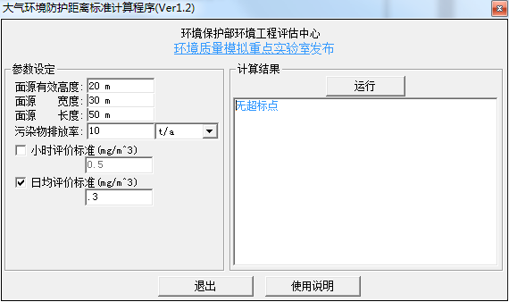

图7-1 本项目无组织排放粉尘大气环境防护距离计算
由上图可知，项目大气环境防护距离计算模式运行结果表明，本项目粉尘的无组织排放主要在机加工车间内，没有造成车间外环境空气出现超标点。因此，本项目无需设置大气环境防护距离。
（9）卫生防护距离
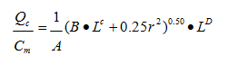
本报告参照《制定地方大气污染物排放标准的技术方法》（GB/T3840-1991）中“7.4 各类工业、企业卫生防护距离”的计算公式进行计算，计算公式：

式中:Cm-排放标准浓度限值（mg/m³）；
Qc-工业企业有害气体无组织排放量可以达到的控制水平（Kg/h）；
L-工业企业所需的卫生防护距离(m)；
r-有害气体无组织排放浓度所产生单位的等效半径（m）；
A、B、C、D-卫生防护距离计算系数。
表7-2 项目运营期大气污染源强统计参数
排放源 | 污染物 | 排放速率  kg/h | 空气质量标准(mg/m³) | 释放面源参数
 |  |  |  | 长度m | 宽度m | 高度m
生产区 | TSP | 0.28 | 0.9 | 50 | 100 | 10
生产区 | SO₂ | 0.0067 | 0.9 | 60 | 120 | 13
生产区 | NO_{X} | 0.04 | 0.9 | 60 | 120 | 13
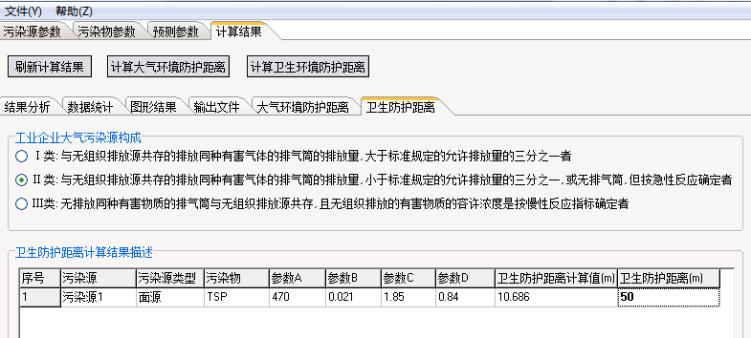
图7-2 项目TSP大气污染源强计算

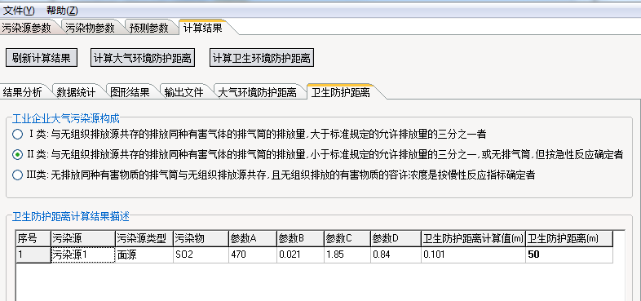
图7-3 项目SO₂大气污染源强计算
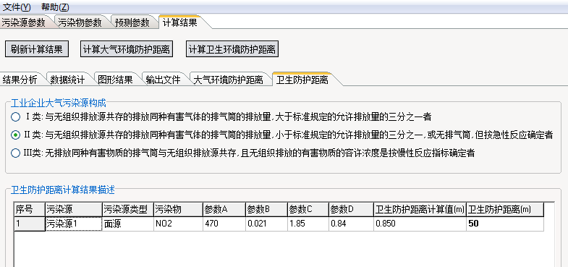
图7-4 项目NO_{X}大气污染源强计算
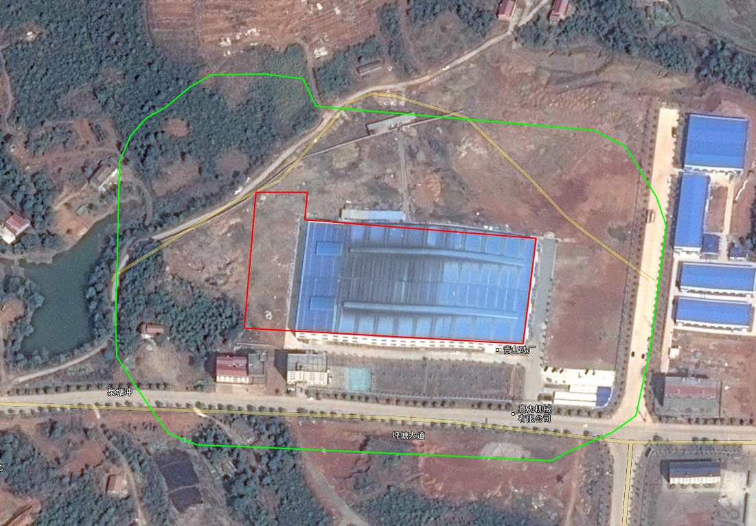
图7-5 卫生防护距离包络图（100m）
根据《制定大气污染物地方标准的技术方法》（GB/TB13021—91）可知，无组织排放多种有害气体的工业企业，按Qc/Cm的最大值计算其所需卫生防护距离；但当按两种或两种以上的有害气体的Qc/Cm值计算的卫生防护距离在同一级别时，该类工业企业的卫生防护距离级别应该高一级，因此本次评价将卫生防护距离确定为有害气体无组织源所在生产单元外100m。
根据卫生防护原则，卫生防护距离内不得设置经常居住的房屋，根据现场踏勘可知，距离本项目最近的居民点为本项目拟建地西南面厂界外50m处泉塘冲居民点，但由于主要产生SO₂、NO_{X}及粉尘的生产车间布局在厂区的西北面，距离西面南厂界远大于100m，因此本项目卫生防护距离范围内不存在村民环境敏感点，根据预测结果显示，在各类污染气象条件下，100米外的敏感点受项目的影响很小，但为将影响程度降到最低，建设单位应强化管理，并做好绿化防护措施。
- 车间生产废气对环境的影响分析
本次大气环境影响评价采用《环境影响评价技术导则—大气环境》（HJ2.2-2008）所推荐采用的估算模式SCREEN3，估算模式SCREEN3是一个单源高斯烟羽模式，嵌入了多种预设的气象组合条件，包括一些最不利的气象条件，在某些地区有可能发生，也有可能没有此种不利气象条件，所以经估算模式计算出的某一污染源对环境空气质量的最大影响程度和影响范围是保守的计算结果。
本项目有组织排放的主要大气污染物为粉尘和烟尘。针对项目生产过程中燃料燃烧废气、炒灰粉尘、抛丸粉尘等工序中产生的粉尘，厂区拟采用集气罩+布袋除尘器收集后再经15m高的排气筒达标外排。针对项目生产过程中的烟气，厂区拟采用集气罩+布袋除尘器收集后再经15m高的排气筒达标外排。本项目不涉及氟废气。
综合工程分析中污染物的排放源强和各污染因子的环境质量标准，本评价预测正常排放和非正常模式时粉尘和烟尘的最大地面浓度及距离，其中非正常情况考虑项目废气治理措施处置效率降至50%的情况。
- 预测模式
点源排放，根据导则采用估算模式进行预测。
- 污染源参数
营运期污染工序情况参数见下表7-1；源强参数见下表7-2。
表7-1 营运期各污染物情况一览表
污染工序 | 污染物 | 废气量  （m³/h） | 排放速率  （kg/h） | 排放浓度  （mg/m³） | 排气筒高度  （m） | 备注
熔炼烟气 | SO₂ | 838 | 0.0067 | 8.0 | 15 | 排气筒1  （依托原有）
熔炼烟气 | NO_{X} | 838 | 0.04 | 41.8 | 15 | 排气筒1  （依托原有）
熔炼烟气 | 烟尘 | 838 | 0.01 | 13.2 | 15 | 排气筒1  （依托原有）
炒灰粉尘 | 粉尘 | 6000 | 0.15 | 25 | 15 | 排气筒2  （新增）
抛丸粉尘 | 粉尘 | 6000 | 0.12 | 20 | 15 | 排气筒2  （新增）
表7-2 项目运营期大气污染源强统计参数
污染物 | 排放模式 | 排放速率kg/h | 排放浓度mg/m³ | 温度 | 排气筒高度m | 排气筒出口直径m | 扩散系数 | 地形
TSP | 正常排放 | 0.28 | 58.2 | 25 | 15 | 1.0 | 农村 | 简单地形
TSP | 非正常排放 | 13.91 | 2877.26
SO₂ | 正常排放 | 0.0067 | 8.0 | 25 | 15 | 1.0 | 农村 | 简单地形
SO₂ | 非正常排放 | 3.463 | 673.24
NO_{X} | 正常排放 | 0.04 | 41.8 | 25 | 15 | 1.0 | 农村 | 简单地形
NO_{X} | 非正常排放 | 4.641 | 2173.19
①关心点位置
根据现场踏勘可知，距离本项目最近的居民点位于项目西面厂界外10m处，因此本环评选取该居民点作为关心点。
表7-3 关心点情况一览表
类别 | 保护目标及关心点 | 与本项目相关位置 | 所在区域功能 | 执行标准
空气环境 | 泉塘冲居民点 | W50m | 居住 | GB3095-2012二级
距该区域环境状况和本项目的特点，预测评价范围确定以项目废气排放筒为中心，南北长5km，东西宽5km，总面积25km2的距形区域。
表7-4 正常排放情况下大气污染物估算模式计算结果表
距源中心下风向距离D  （m） | TSP |  | SO₂ |  | NO_{X}
距源中心下风向距离D  （m） | 下风向预测浓度  Cij（mg/m³） | 浓度占标率  Pij（%） | 下风向预测浓度  Cij（mg/m³） | 浓度占标率  Pij（%） | 下风向预测浓度  Cij（mg/m³） | 浓度占标率  Pij（%）
10 | 0 | 0.00 | 0 | 0.00 | 0 | 0.01
100 | 0.01922 | 0.03 | 0.00046 | 0.01 | 0.002746 | 0.01
100 | 0.01922 | 0.03 | 0.00046 | 0.01 | 0.002746 | 0.01
200 | 0.02193 | 0.04 | 0.0005248 | 0.01 | 0.003133 | 0.01
218 | 0.0222 | 0.04 | 0.0005311 | 0.01 | 0.003171 | 0.01
300 | 0.01929 | 0.03 | 0.0004616 | 0.01 | 0.002756 | 0.01
400 | 0.01924 | 0.03 | 0.0004603 | 0.01 | 0.002748 | 0.01
500 | 0.01762 | 0.03 | 0.0004215 | 0.01 | 0.002517 | 0.01
600 | 0.01533 | 0.03 | 0.0003669 | 0.00 | 0.00219 | 0.00
700 | 0.01317 | 0.02 | 0.000315 | 0.00 | 0.001881 | 0.00
800 | 0.01131 | 0.02 | 0.0002706 | 0.00 | 0.001615 | 0.00
900 | 0.009765 | 0.02 | 0.0002337 | 0.00 | 0.001395 | 0.00
1000 | 0.008514 | 0.01 | 0.0002037 | 0.00 | 0.001216 | 0.00
1100 | 0.008554 | 0.01 | 0.0002047 | 0.00 | 0.001222 | 0.00
1200 | 0.008646 | 0.01 | 0.0002069 | 0.00 | 0.001235 | 0.00
1300 | 0.008624 | 0.01 | 0.0002064 | 0.00 | 0.001232 | 0.00
1400 | 0.00852 | 0.01 | 0.0002039 | 0.00 | 0.001217 | 0.00
1500 | 0.008359 | 0.01 | 0.0002 | 0.00 | 0.001194 | 0.00
1600 | 0.008161 | 0.01 | 0.0001953 | 0.00 | 0.001166 | 0.00
1700 | 0.007938 | 0.01 | 0.0001899 | 0.00 | 0.001134 | 0.00
1800 | 0.0077 | 0.01 | 0.0001843 | 0.00 | 0.0011 | 0.00
1900 | 0.007456 | 0.01 | 0.0001784 | 0.00 | 0.001065 | 0.00
2000 | 0.00721 | 0.01 | 0.0001725 | 0.00 | 0.00103 | 0.01
最大落地浓度（mg/m³） | 0.0222 |  | 0.0005311 |  | 0.003171
下风向最大浓度占标准10%距源最远距离D10%，m | 0 |  | 0 |  | 0
最大落地浓度距离（m） | 218 |  | 218 |  | 218
最大占标率% | 0.04 |  | 0.01 |  | 0.01
由表7-4可知，正常排放情况下，环保设施均运转良好，污染物达标排放，其对环境质量的影响较小，TSP最大占标率为0.04%、SO₂最大占标率为0.01%、NO_{X}最大占标率为0.01%，对厂址附近局部区域的空气环境质量影响很小。
表7-4 非正常排放情况下大气污染物估算模式计算结果表
距源中心下风向距离D  （m） | TSP |  | SO₂ |  | NO_{X}
距源中心下风向距离D  （m） | 下风向预测浓度  Cij（mg/m³） | 浓度占标率  Pij（%） | 下风向预测浓度  Cij（mg/m³） | 浓度占标率  Pij（%） | 下风向预测浓度  Cij（mg/m³） | 浓度占标率  Pij（%）
10 | 2.218E-12 | 0.00 | 0 | 0.00 | 0 | 0.00
100 | 2.585 | 287.22 | 0.2377 | 47.54 | 0.3186 | 159.30
100 | 2.585 | 287.22 | 0.2377 | 47.54 | 0.3186 | 159.30
200 | 2.826 | 314.00 | 0.2712 | 54.24 | 0.3635 | 181.75
218 | 2.477 | 275.22 | 0.2745 | 54.90 | 0.3679 | 183.95
300 | 2.269 | 252.11 | 0.2386 | 47.72 | 0.3197 | 159.85
400 | 1.74 | 193.33 | 0.2379 | 47.58 | 0.3188 | 159.40
500 | 1.333 | 148.11 | 0.2179 | 43.58 | 0.292 | 146.00
600 | 1.043 | 115.89 | 0.1896 | 37.92 | 0.2541 | 127.05
700 | 0.9743 | 108.26 | 0.1628 | 32.56 | 0.2182 | 109.10
800 | 0.9792 | 108.80 | 0.1399 | 27.98 | 0.1874 | 93.70
900 | 0.9549 | 106.10 | 0.1208 | 24.16 | 0.1618 | 80.90
1000 | 0.9151 | 101.68 | 0.1053 | 21.06 | 0.1411 | 70.55
1100 | 0.8663 | 96.26 | 0.1058 | 21.16 | 0.1418 | 70.90
1200 | 0.8166 | 90.73 | 0.1069 | 21.38 | 0.1433 | 71.65
1300 | 0.7682 | 85.36 | 0.1067 | 21.34 | 0.1429 | 71.45
1400 | 0.7222 | 80.24 | 0.1054 | 21.08 | 0.1412 | 70.60
1500 | 0.679 | 75.44 | 0.1034 | 20.68 | 0.1386 | 69.30
1600 | 0.6388 | 70.98 | 0.1009 | 20.18 | 0.1353 | 67.65
1700 | 0.6016 | 66.84 | 0.09817 | 19.63 | 0.1316 | 65.80
1800 | 0.5673 | 63.03 | 0.09524 | 19.05 | 0.1276 | 63.80
1900 | 0.5356 | 59.51 | 0.09221 | 18.44 | 0.1236 | 61.80
2000 | 0.5064 | 56.27 | 0.08917 | 17.83 | 0.1195 | 59.75
最大落地浓度（mg/m³） | 2.477 |  | 0.2745 |  | 0.3679
下风向最大浓度占标准10%距源最远距离D10%，m | 0 |  | 0 |  | 0
最大落地浓度距离（m） | 218 |  | 218 |  | 218
最大占标率% | 275.22 |  | 54.90 |  | 183.95
由表7-4可知，非正常排放情况下，TSP最大占标率为275.22%、SO₂最大占标率为54.90%、NO_{X}最大占标率为183.95%，为了避免项目产生的大气污染物对周围环境的影响，项目应该加强废气处理装置的管理和维护，保证在环保装置正常运行的情况下进行生产，一旦出现故障，必须立即停止生产，使有机气体对周围环境的影响降到最低，并采取措施，对出现的污染事故进行治理。因此，项目应严格按照要求，保证废气正常排放。
因此，采取以上环保措施后，项目产生的废气对周围环境产生的影响较小。
2、水环境影响分析
项目实行雨污分流，雨水进入雨水管网，项目运营期废水主要为生产废水和员工的生活废水。
- 生活污水
项目生活废水产生量为24m³/d，7920m³/a。经隔油池、化粪池处理后，出水水质可达《污水综合排放标准》（GB8978-1996）中三级标准要求，能够满足衡山县污水处理厂的进水水质要求，排入市政管网进衡山县污水处理厂处理，最终汇入湘江，本项目所排废水量少，且仅为生活废水，对最终纳污水体造成的影响较小。项目用水取自经开区自来水管网，排水进入污水管网。
- 冷却废水
项目铝合金冷却工序采用压铸机配套的间接冷却水系统间接冷却，冷却水经冷却池冷却后，进入循环水塔循环使用，不外排。
综上所述，项目产生的废水可以实现达标排放，处理措施经济技术可行，对地表水环境影响不大。
- 固废环境影响分析
项目生产过程中产生的固体废物性质包括一般工业固体废弃物、危险废物和生活垃圾。
- 生活垃圾
项目生活垃圾统一收集后，尽量回收利用，不能回收利用的交由环卫部门处理，不随意丢弃。
- 危险废弃物
项目机加工过程中产生的废机油、废乳化液等属于HW09危险废物。危险废物储存、运输、处置必须严格按《中华人民共和国固体废物污染环境防治法》、国家环保总局《关于发布<危险废物污染防治技术政策>的通知》[环发2001（199）号]及《危险固废贮存污染控制标准（GB18597-2001）》中的相关要求进行，在厂区北侧设有专门的库房暂存并加强管理，库房具有防风、防雨、防晒，地面与裙角用坚固、防渗的材料建造，硬化并进行防渗防漏处理，避免由于雨水淋溶、渗透等原因对地下水、地表水等环境产生不理影响，设施周围应设置围墙并做密闭处理。同时应严格履行国家与地方政府关于危险废物转移的规定，危险废物委托衡东兴辉废矿物油收集有限责任公司处置，由具有防渗漏设施的专用车辆运输。严禁危险废物混入一般工业固废及生活垃圾中。
- 一般工业固体废弃物
除生活垃圾及危险废物外，其余固体废物均为一般工业固体废物，其中不合格成品重新回炉作为原料利用；项目除尘器除尘灰应由密闭储灰槽收集、存贮，装满的储灰槽直接外运委托物资回收公司处理，处理厂家清空后在运回利用，可有效避免除尘灰的二次扬尘污染；其他机加工粉尘、废边角料、炉渣、废型砂等分类集中收集后，暂存于相应生产工段车间的固废暂存区域，定期外运。建设单位按照《一般工业固体废物贮存、处置场地污染控制标准（GB18599-2001）》的相关要求建立固体废物临时堆放场地，不得随意堆放。禁止危险废物和生活垃圾混入。
- 餐厨垃圾
项目餐厨垃圾统一收集后，交由有餐厨垃圾处理资质的单位进行处理。
通过采取上述措施后，本工程固体废物均可得到妥善的处理，对周围环境不会造成影响。
4、声环境影响分析
本项目噪声主要来源于熔化炉、铝屑压饼机、压铸机、打磨机等生产机加工设备以及运输车辆等。
营运期噪声源为点源，根据点声源噪声衰减模式，可估算出营运期间离声源不同距离处的噪声预测值：
L（r）= L（r₀）- 20Lg[r/r₀]
式中：
L（r） ——离声源距离为r时预测点的A声级值
L（r₀）——声源A声级值
R ——预测点距声源的距离
r₀ ——声源声级测距
采用减震、隔音一般可达到15~20dB（A）的隔声量，墙壁隔音、距离衰减可达到10~15dB（A）的降噪量。经计算，厂界各测点的预测声级见表7-1。
预测点 | 现状监测平均值 |  | 预测值
预测点 | 昼 | 夜 | 昼 | 夜
1#东厂界 | 57.6 | 47.4 | 58.6 | 48.4
2#西厂界 | 59.1 | 50.6 | 59.7 | 51.4
3#北厂界 | 60 | 46.4 | 61.3 | 47.2
4#南厂界 | 60.8 | 46 | 61.7 | 46.7
根据湖南省亿美有害物质检测有限公司提供的现状监测值，叠加噪声贡献值，得出项目厂界噪声预测值，由上表可知，项目厂界预测噪声均达到《工业企业厂界环境噪声排放标准》（GB12348-2008）中3类标准要求，则项目对周围声环境的影响较小。
为最大程度降低项目运营期间对周围声环境的不良影响，环评要求采取如下措施：
（1）优先选用先进的低噪声设备设施，从源头降低噪声产生强度。
（2）加装减振装置，加强对生产的运行管理，对设备进行定期检查、维修。
（3）加强管理：建立设备定期维护，保养的管理制度，以防止设备故障形成的非正常生产噪声，同时确保环保措施发挥最佳有效的功能；加强职工环保意识教育，提倡文明生产，防止人为噪声；强化行车管理制度，设置降噪标准，严禁鸣笛，进入厂区低速行驶，最大限度减少流动噪声源。
（4）生产时间安排：尽可能地安排在昼间进行生产，若夜间必须生产应控制夜间生产时间，特别夜间应停止装卸料，减少机械的噪声影响，同时减少夜间交通运输活动。
综上所述，本项目运营期设备运行噪声在绿化、墙体吸收阻隔、几何发散等一系列自然衰减后大大降低，可达到环境接受水平，对项目评价区域声环境影响不大，所以不需要设置噪声防护距离。
- 环境风险分析
（1）事故风险分析
本项目使用天然气为能源，根据《建设项目环境风险评价技术导则》（HJ/T169-2004）及附录A.1中的规定，天然气属于易燃物质，生产场所临界量为1t，贮存区临界量为10t。本项目天然气通过供气管道输送直接燃烧，厂内不储存，不存在临界量问题，且项目所处区域为环境非敏感区，因此，本次环境风险评价等级依（HJ/T169-2004）中相关分级依据定位二级，项目不构成重大污染源。
（2）风险防范措施
本项目厂房建筑、防火防爆、电气、自动控制以及消防、基础处理等均应符合国家有关规范要求，同时为确保公司职工的生命财产安全和保证公司生产顺利进行，防止突发性重大事故，除落实上述措施外，还应加强以下内容：
- 天然气安全使用注意事项
①天然气管道
天然气管道开始送天然气前，应用蒸汽或氮气将管道吹扫，但应注意吹扫现场不能有货源；供气管道均设置防回火逆止安全装置；停用的天然气管段除将天然气总阀门关闭严密，堵好盲板，封好水封外，还应打开车间进口处的天然气放散管，同时应将停用管段末端的放散管打开并用蒸汽或氮气将管道内的残余天然气处理干净；使用中的天然气管道应防止产生负压，当天然气供应不足时，要相应减少烧嘴的天然气耗量；当天然气供应中断时，要迅速停炉并立即关闭所有烧嘴，如果天热气管道压力继续下降至200Pa时，就应关闭天然气总阀门并封好水封；在停产的天然气管段上动火时，应将动火处的两侧2~3米的沉积物清除干净，并在动火过程中始终不能中断蒸汽的供应；在天然气管道设计上应考虑防爆卸压装置。
②炉膛和烟道
在天然气送气和点火时首先检查烧嘴前阀门是否关严，同时要检查烟道闸板或排烟机是否打开，使炉膛通风良好，避免天然气淤积。点火时要先开风并伸入点火器，后开天然气。点着火后，当炉温低于750℃时，要时刻注意检查，防止烧嘴熄灭，一旦灭火，必须立即关闭烧嘴。在设计时应考虑设置防爆门。
③助燃空气管道
在天然气管道上安设停电切断阀，如电磁阀等，停电时自动切断天然气，在空气官道上安装爆炸卸压孔，以防爆炸时破坏管道，烧嘴的构造设计应当使空气和天然气互相引带，无论空气或天然气那一种供应中断，另一种都不易进入堆放管道中。
④厂房及暗沟
当天然气泄漏到封闭的或通风不良的厂房中去时，就可能形成达到爆炸浓度的天然气和空气混合物；这时遇到火源，如遇电灯开关的火花等，就会发生严重的爆炸。地下暗沟是通风最不好的地方，如果有天然气泄漏到此，易淤积而形成爆炸混合物。
⑤操作规范
当作业时必须有泄漏时，防止事故的唯一办法就是防止火源存在，作业区内严禁火源接近或存在，生产作为中防止产生火花。
⑥设备检查
新投产或大修后的管道要按规定进行严密性试验；车间内的管道必须定期用肥皂水试漏；对厂房内空气中天然气含量经常进行检查，并应保持室内通风良好；尤其是反射炉内各个结合部位更应加强密封。
- 员工管理及培训
建立安全生产负责制，企业法人代表是本企业安全生产的第一责任人，全权负责本厂安全生产工作。成立风险事故防范工作领导小组，由厂内环境管理机构兼管，至少由副总进行日常管理，有2-3名专职管理人员。与消防、卫生、环保、公安各部门建设常设联系，接受其培训、检查与监督。
根据《天然去使用安全规程》以及有关生产、设计规范要求，制定本企业安全生产管理条例，依法进行企业管理，不断提高职工法制观念和消防安全观念，形成依法治厂、违法必纠的良性氛围。
定期对职工进行安全教育和安全生产培训，不断提高企业职工灭火操作技能，能够熟悉掌握和使用消防器材；职工上岗前必须进行生产技术技能培训和生产安全培训，熟悉掌握生产操作技能和生产安全规程，经考核符合条件者，准予上岗，不符合条件的决不能上岗。如发现企业职工有异常现象者，应立即停止工作，以免发生操作事故。
- 厂房设施及设备控制
①采用技术先进和安全可靠的设备，并按国家有关规定在车间内设置必要的安全卫生设施。
②采取妥善的防雷措施，以防止直接雷击和雷电感应。
③按区域分类有关规范在厂房内划分危险区，危险区内安装的电气设备应按照相应的区域等级采用防爆级，所有的电气设备均应接地。
④车间内设置感温感烟火灾报警器，报警信号送到控制室和消防部门。
- 产业政策符合性分析：
本项目属于有色金属铸造，根据《产业结构调整指导目录》（2011年本）（2013年修正），本项目建设不属于鼓励类，也不属于限制类和淘汰类，为允许类。本项目的选址、生产工艺、设备选择等符合铸造行业准入条件中相关要求，项目建设符合国家及行业现行的产业政策。
因此本项目的建设符合国家产业政策。
（四）项目选址合理性分析：
本项目建设地点地位于衡山县经济开发区内，本项目用地属于工业用地，项目选址符合经开区的产业发展规划。
项目地块交通便利，经开区内基础设施较为完善，给水、排水管网均较健全；经开区内生态环境一般，项目周边无特殊敏感点，且无文物和自然保护地带，制约性因素少。
本项目主要污染在运营期，运营期采取各项污染治理措施，试运营期产生的污染物达标排放，不会对周围环境造成不良影响。
综上所述，项目外环境关系简单，环境制约因素少且该区域环境质量较好，在落实各项污染防治措施的前提下，从环保角度考虑，本项目选址基本合理。
（五）项目平面布局合理性分析：
本项目按照合理分区，分块分局的设计原则，充分利用了已有场地进行新增，厂区主要分为办公区和生产区，辅助工程用房完全依托原有项目，新增生产线的主生产区分别位于厂区西北部、东北部及东南部。
本评价认为，项目平面布局合理性主要表现在以下方面：
项目交通便利，方便物料进出及产品及时运送；生产车间与各功能区域明确，因此生产车间的废气及噪声对周边的影响较小；生产设备布置与车间内，能充分利用墙体、植被对噪声进行阻隔，有效减少生产设备噪声对外环境的影响。
综上，从环保的角度来说，项目平面布置基本合理。
（六）规划符合性分析：
本项目位于衡山县经济开发区内，经开区的产业导向为依托衡山县的资源、交通优势，大力发展以造纸、陶瓷加工、机械制造、农副产品及旅游工艺品加工为主的工业体系，而项目建成后主要为铝合金铸造为主，因此符合衡山县经开区的总体产业规划定位要求。根据《湖南衡山经济开发区总体规划》（2006-2020年）可知，项目区域用地属于工业用地，属于三类工业，因此符合衡山县经开区的总体用地规划要求。
（七）公众参与
项目于2017年11月20日在项目建设现场进行了公示，同时于2017年12月8日对项目周围团体单位、居民发放调查表，咨询周围公众对项目建设的意见，从本次调查统计中，82%对本项目建设无建议和要求，18%对本项目建设提出建议和要求。公示期间建设单位与环评单位均未收到意见。调查期间，所有被调查者大部分对本工程具有一定了解，100%的被调查者表示赞成该工程的建设。
（八）环境监测计划

1、环境监测制度
本项目建成投产后，建设单位应设置环境监测机构并建立和完善相应的监测手段。环境监测的任务如下：

制定全厂区的监测计划和工作方案；

定期监测本厂污染源所排放污染物对否符合国家或地方所规定的排放标准；
- 分析所排污染物的变化规律，为制定污染控制措施提供可靠的依据；
（4）参加本厂环保设施竣工验收，负责污染事故的监测及报告。
2、监测计划
（1）检测项目及频率：主要为污染源监测，检测项目根据生产工艺排污状况决定；另外在必要时做一些厂区及车间内环境监测，具体内容见表7-2。
表7-2 监测计划一览表
污染源 | 排放源 | 监测点位 | 监测项目 | 监测频次
废水 | 生活污水 | 化粪池排口 | COD、BOD₅、SS、氨氮 | 2次/年
废气 | 熔炼烟气 | 排气筒1 | 粉尘、SO₂、NO₂ | 2次/年
废气 | 炒灰、抛丸粉尘 | 排气筒2 | 粉尘、SO₂、NO₂ | 2次/年
噪声 | 噪声 | 厂区界外1m | 等效连续A声级 | 2次/年
（2）环境监测：环境监测主要为环境空气和环境噪声监测，环境监测可委托当地环境监测站承担。
（九）建设项目环保投资
本项目总投资2000万元，环保投资总277万元，约占本项目总投资的13.85%。本工程环保投资估算见表7-3。
环保投资收益主要体现在间接效益，即减少了废水、废气、噪声和固体废物排放对环境带来的影响。通过采取合理的环保措施，减少因本项目建设对周围环境造成的污染，在一定程度上实现的了经济与环境的协调发展。
表7-3 本项目环保投资估算一览表
污染源 | 排放源 | 污染防治措施 | 预计投资（万元）
废气治理措施 | 熔炼烟气 | 集气系统+换热管+布袋除尘器+15m高排气筒（依托原有） | 0
废气治理措施 | 炒灰、抛丸粉尘 | 引风机+布袋除尘器+15m高排气筒 | 80
废气治理措施 | 油烟废气 | 油烟净化装置（依托原有） | 0
废水治理措施 | 生活污水 | 雨污分流系统+隔油池+化粪池 | 70
废水治理措施 | 冷却水 | 冷却池+循环水塔 | 35
固废治理措施 | 生活垃圾、餐厨垃圾 | 垃圾收集桶 | 2
固废治理措施 | 一般工业固废 | 固废收集桶 | 15
固废治理措施 | 危险固废 | 危废暂存间（依托原有）+委外处置 | 5
噪声治理措施 | 新增生产线 | 设备维护+基础减震 | 30
绿化治理措施 | 厂区 | 种植花草树木 | 40
合计 |  |  | 277
本项目的建设具有显著的经济效益、良好的社会效益，经采取一系列环保措施后对环境的污染可得到有效控制。从环境经济的角度来说，本项目的建设是可行的，综合效益远超过环境损失。

（十）项目竣工环境保护验收
本项目竣工环境保护验收见表7-4。
表7-4 项目竣工环境保护验收一览表
类别 | 污染源 | 监测因子 | 治理措施 | 验收标准 | 监测点位
废气 | 熔炼炉烟气 | 粉尘 | 集气系统+换热管+布袋除尘器+15m高排气筒 | 《工业窑炉大气污染物排放标准》（GB9078-1996）二级标准 | 排气筒
废气 | 熔炼炉烟气 | SO₂、NO_{X} | 集气系统+换热管+布袋除尘器+15m高排气筒 | 《大气污染物综合排放标准》（GB16297-1996）表2中二级标准限值 | 排气筒
废气 | 车间内 | 炒灰粉尘 | 引风机+布袋除尘器+15m排气筒 | 《大气污染物综合排放标准》（GB16297-1996）表2中二级标准限值 | 排气筒
废气 | 车间内 | 抛丸粉尘 | 引风机+布袋除尘器+15m排气筒 | 《大气污染物综合排放标准》（GB16297-1996）表2中二级标准限值 | 排气筒
废气 | 食堂 | 油烟 | 油烟净化器 | 《饮食业油烟排放标准（试行）》（GB18483-2001） | 油烟净化器排放口处
废  水 | 生活污水 | COD、BOD₅、SS、NH₃-N | 隔油池+化粪池+衡山县污水处理厂 | 《污水综合排放标准》（GB8978-1996）三级标准 | 厂内
废  水 | 冷却废水 | / | 冷却池+循环水塔 | / | 不外排
固废 | 压铸、  机加工车间 | 不合格成品 | 回炉重铸 | / | 车间内
固废 | 熔炼炉 | 炉渣 | 集中收集，定期外售至物资回收公司 | 一般固废执行《一般工业固体废物贮存、处置场污染控制标准》（GB18599－2001） | 车间内
固废 | 除尘器 | 熔炼烟尘、  炒灰粉尘 | 集中收集，定期外售至物资回收公司 | 一般固废执行《一般工业固体废物贮存、处置场污染控制标准》（GB18599－2001） | 车间内
固废 | 压铸 | 废型砂 | 集中收集，定期外售至物资回收公司 | 一般固废执行《一般工业固体废物贮存、处置场污染控制标准》（GB18599－2001） | 车间内
固废 | 机加工车间 | 粉尘、废屑、  废角料等 | 集中收集，定期外售至物资回收公司 | 一般固废执行《一般工业固体废物贮存、处置场污染控制标准》（GB18599－2001） | 车间内
固废 | 机加工车间 | 废弃机油、废乳化液等 | 集中收集，定期外售至物资回收公司 | 危险固废执行《危险废物贮存污染控制标准》（GB18597-2001） | 车间内
固废 | 生活区 | 生活垃圾 | 集中收集+交由环卫部门处理 | 《生活垃圾填埋场污染控制标准》（GB16889－2008） | 厂内
固废 | 生活区 | 餐厨垃圾 | 集中收集+交由环卫部门处理 | 《生活垃圾填埋场污染控制标准》（GB16889－2008） | 厂内
噪声 | 车间内 | 噪声 | 基础减振、厂房隔声等降噪措施 | 《工业企业厂界环境噪声排放标准》（GB12348-2008）3类标准 | 厂界
生态保护 |  |  | 厂区绿化 |  | 全厂

八、建设项目拟采取的防治措施及预期治理效果
内容  类型 | 排放源  （编号） | 污染物  名称 | 拟采取的防治措施 | 预期治理效果
大气污染物 | 燃料燃烧 | SO₂、NO_{X}、  烟尘 | 集气系统+换热管+布袋除尘器处理+15m高排气筒 | 达标排放
大气污染物 | 熔炼炉 | 粉尘 | 集气系统+换热管+布袋除尘器处理+15m高排气筒 | 达标排放
大气污染物 | 炒灰设备 | 粉尘 | 引风机+布袋除尘器+15m高排气筒 | 达标排放
大气污染物 | 抛丸设备 | 粉尘 | 引风机+布袋除尘器+15m高排气筒 | 达标排放
大气污染物 | 机加工车间 | 粉尘 | 及时清扫、密封暂存 | 少量
大气污染物 | 食堂 | 油烟废气 | 油烟净化器处理 | 达标排放
大气污染物 | 运输车辆 | 汽车尾气 | 植被吸收、空气扩散 | 少量
水污  染物 | 生活污水 | COD、BOD₅、SS、NH₃-N | 经隔油池+化粪池处理后进入衡山县污水处理厂 | 达标排放
水污  染物 | 压铸成型车间 | 冷却废水 | 冷却池+循环水塔 | 不外排
固体  废物 | 压铸、  机加工车间 | 不合格成品 | 回炉重熔 | 不外排
固体  废物 | 炉渣 | Al₂O₃、SiO₂ | 集中收集，定期外售至物资回收公司 | 得到有效处置，对环境基本无影响
固体  废物 | 熔炼烟尘 | Al₂O₃、SiO₂等粉尘 | 集中收集，定期外售至物资回收公司 | 得到有效处置，对环境基本无影响
固体  废物 | 炒灰烟尘 | Al₂O₃、SiO₂等粉尘 | 集中收集，定期外售至物资回收公司 | 得到有效处置，对环境基本无影响
固体  废物 | 加工粉尘、废边角料等 | 废Al等 | 集中收集，定期外售至物资回收公司 | 得到有效处置，对环境基本无影响
固体  废物 | 生活垃圾 | 废弃塑料、纸张等 | 交由环卫部门处置 | 得到有效处置，对环境基本无影响
固体  废物 | 餐厨垃圾 | 剩菜剩饭、废油脂等 | 交由有资质单位处置 | 得到有效处置，对环境基本无影响
固体  废物 | 废机油、废乳化液等 | 废油类 | 交由衡东兴辉废矿物油收集有限责任公司处置 | 得到有效处置，对环境基本无影响
噪声 | 主要来源于熔炼除气、铸造、清理等工序的运转机械设备以及运输车辆，噪声声级在60~105dB（A）之前，经采取隔声等噪声治理措施后，使场界噪声达到《工业企业厂界环境噪声排放标准》（GB12348-2008）3类区（昼间≤65dB（A），夜间≤55dB（A）标准限值）。
主要生态影响（不够时可附另页）

项目主体工程为新增厂房，且项目选址位于湖南省衡山县开云镇经济开发区湖南省嘉力机械有限公司厂区内，故本项目建设不涉及生态影响及其保护措施。

九、结论与建议
（一）结论
1、项目概况
湖南省嘉力机械有限公司年产1万吨铝合金特种精密铸造建设项目位于湖南省衡山县开云镇经济开发区湖南省嘉力机械有限公司厂区内。本项目总投资2000万，其中环保投资277万元，环保投资占总投资比例13.85%。项目将于厂内新增一条生产线，项目建成投产后，将达到年产1万吨铝合金特种精密铸造。
2、产业政策及行业准入条件符合性
（1）产业政策符合性
根据《产业结构调整指导目录（2011年本）》（2013年修订），本项目不属于鼓励类、限制类和淘汰类，为允许类，项目设备工艺均符合《铸造行业准入条件》，因此本项目符合国家产业政策。
（2）行业准入条件符合性
本项目铸造工艺不属于《铸造行业准入条件》中落后工艺，熔炼设备符合行业准入条件规定，并按照规定设置相应环保设备，各污染物排放达到国家规定要求。项目建设符合行业准入条件。
3、区域环境质量结论
（1）大气环境质量现状：项目区域内环境空气质量达到相关标准的要求，环境空气质量良好。
（2）地表水环境现状：由地表水环境现状引用监测数据可知，所监测的各项指标均达到《地表水环境质量标准》（GB3838-2002）中Ⅲ类水域标准。
（3）声环境现状：项目所在地声环境质量现状监测均满足《声环境质量标准》（GB3096-2008）3类标准。
（4）生态环境质量：项目周围植被覆盖率一般，经调查，区域内未见国家法定保护的野生动植物，生态环境一般。
4、环境影响分析和环保措施结论
（1）施工期环境影响分析
施工期主要环境污染是施工噪声、施工扬尘等。为减少施工期对周边环境的影响，要求建设单位施工期按本环评提出的环保措施，认真组织落实，切实加强施工管理，合理安排施工计划，规范施工秩序，提倡文明施工，同时禁止夜间组织施工。
由于施工期影响具有短暂性，只要采取本环评提出的各项环保措施，严格管理，施工期产生的各污染因素影响能够得到较大的衰减。施工结束后，其带来的环境影响亦将随之消失。
（2）营运期环境影响分析结论
①废气：项目运营期废气主要为熔炼烟气、炒灰粉尘、食堂油烟废气以及汽车尾气。项目熔炼烟气和炒灰粉尘经集气系统+换热管+布袋除尘器+15m高排气筒处理后，达到《工业炉窖大气污染物排放标准》（GB9078-1996）二级排放限值及《大气污染物综合排放标准》（GB16297-1996）表2中二级标准限值；项目机加工产生粉尘具有密度大、易沉降的特点，通过及时清扫、定期外运等措施后，对区域环境不会造成明显影响；项目食堂油烟废气经油烟净化器处理后，排放浓度满足《饮食业油烟排放标准》（GB184183-2001）中相应规模最高允许排放标准的要求；项目运输车辆尾气排放量较少，且经大气稀释、扩散和周边植被吸收后，对区域大气环境不会造成明显影响。
②废水：项目生活废水经化粪池处理后，达到《污水综合排放标准》（GB8978-1993）三级标准，排入经开区的污水管网，进入衡山县污水处理厂，最终排入湘江，对地表水环境影响较小；项目铝合金冷却废水经冷却池+循环水塔后，回用。
③固废：项目生产过程中产生的生活垃圾统一收集后，尽量回收利用，不能回收利用的交由环卫部门处理；食堂运行过程中产生的餐厨垃圾统一收集后，交由有资质的单位处置；机加工过程中产生的危险废物集中收集后，交由衡东兴辉废矿物油收集有限责任公司处理；项目其他一般工业废物集中收集后，外运处理。
④噪声：主要来源于熔炼除气、铸造、清理等工序的运转机械设备以及运输车辆，噪声声级在60~105dB（A）之间，经采取隔声等噪声治理措施后，使场界噪声达到《工业企业场界环境噪声排放标准》（GB12348-2008）3类区（昼间≤65dB（A），夜间≤55dB（A）标准限值））。
5、选址合理性分析结论
本项目位于湖南省衡山县开云镇经济开发区湖南省嘉力机械有限公司厂区内，周边无自然保护区、省级以上风景名胜区、集中式饮用水水源地等需要特别保护区的环境敏感区，临乡村公路，交通较方便，且项目周边环境较好，本项目产生的各污染物对周边环境影响较小，故项目选址合理。
本项目位于衡山县经济开发区内，经开区的产业导向为依托衡山县的资源、交通优势，大力发展以造纸、陶瓷加工、机械制造、农副产品及旅游工艺品加工为主的工业体系，而项目建成后主要为铝合金铸造为主，因此符合衡山县经开区的总体产业规划定位要求。根据《湖南衡山经济开发区总体规划》（2006-2020年）可知，项目区域用地属于工业用地，属于三类工业，因此符合衡山县经开区的总体用地规划要求。
6、平面布局合理性结论
平面布局主要产污环节远离居民点，同时平面布局根据生产工艺流程进行布置，保证工序衔接紧凑，产品输出便利。平面布置基本合理。
7、总量控制
本新增项目水型污染物排放量为COD≤0.594t/a，NH₃-N≤0.198t/a；原有项目水型污染物排放量为COD≤3.22t/a，NH₃-N≤0.32t/a；全厂水型污染物排放总量控制建议指标为COD≤3.814t/a，NH₃-N≤0.518t/a；总量纳入衡山县污水处理厂总量指标。
本新增项目气型污染物排放量为SO₂≤0.045t/a，NO_{X}≤0.44t/a；原有项目气型污染物排放量为SO₂≤0.045t/a，NO_{X}≤0.44t/a；全厂气型污染物排放总量控制建议指标为SO₂≤0.09t/a，NO_{X}≤0.88t/a；总量控制在衡山县经济开发区总量控制指标内。
8、公众参与结论
团体公众和个体公众均100%赞成本项目的建设，无人反对。项目严格按照本环评提出的各项污染防治措施进行运营，且环境保护监督管理部门严格执法的前提下，被调查公众认为本项目的建设是可行的。
9、环评总结论
综上所述，湖南省嘉力机械有限公司年产1万吨铝合金特种精密铸造建设项目符合国家产业政策及衡山县总体规划，选址合理，平面布局基本合理，所在地环境质量现状基本满足环境功能要求；拟采用的各项污染治理防治措施经济、技术可行，可将各类污染因素的环境影响控制在环境可接受的程度和范围内。只要建设单位认真落实好各项污染防治措施、确保环保设备长期稳定正常运行，实现污染物达标排放的情况下，从环保角度分析，本建设项目是可行的。
（二）建议
（1）切实落实废水、废气、固废的防治措施，加强环保装置的运行管理维护，做好环保装置的运行记录，确保各类污染物达标排放，并接受当地环保部门的监督检查。
（2）加强设备的使用和日常维护管理，维持设备处于良好的运转状态，保证各项污染物达标排放。
（3）项目熔炼烟气废气温度较高，经集气系统收集的烟气冷却后的温度约为110℃，余热回收利用是提高经济性、节约燃料的一条重要途径，建议尽量利用余热。
预审意见：

公 章
经办人： 年 月 日
一级环境保护行政主管部门审查意见：

公 章
经办人： 年 月 日

审批意见：

公 章
经办人： 年 月 日

